**有哪些免费的photoshop素材网？**

**时间整理了下我常用的一些免费设计素材网站，刚好看到你的问题，话不多说直接分享。**

整理的有免费的素材综合站、PNG网站、在线编辑站、插画、笔刷、图标、图片网站、字体网站。

# 一

## 一、免费白嫖站

https://pic2.zhimg.com/80/v2-086770e0ec1056fad8fbbec69e7fabfa_720w.jpg?source=1940ef5c一时白嫖一时爽，一直白嫖一直爽

**1、图星人**

推荐指数：⭐⭐⭐⭐⭐

网站直达：[https://www.txrpic.com/](https://link.zhihu.com/?target=https%3A//www.txrpic.com/%3Futm_source%3D360%26utm_term%3D515)

使用感受：

**免费，高质量，品类全**；图星人这个网站我真的很推荐你们去用一下，尤其是设计师，我是用过之后就很少去其他网站了，它是一个素材综合网站，网站内的品类非常齐全有：**广告设计、电商、元素、背景、艺术字、字体。**真的可以一站式满足你的需求，站内的素材模板质量都挺高的。

最主要的是里面的素材模板每天都可以免费下载三次，再加上经常出活动还可以免费领下载次数。完全是够用的。

每月省下的会员费买奶茶不香吗！！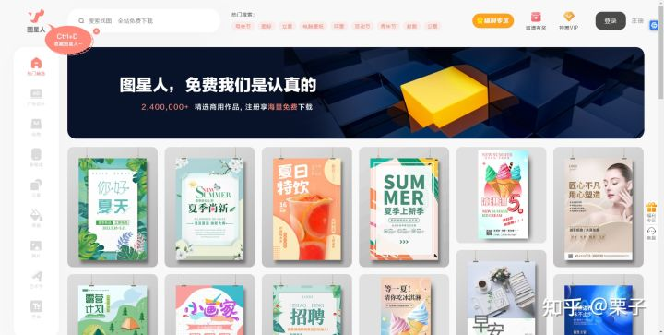

像这种高质量的海报模板也是免费下载，这就很难不爱啊！

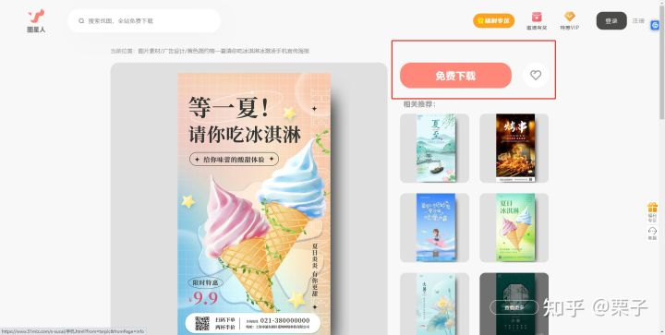

**图星人：**

[图星人 - 设计图片素材免费下载网站​www.txrpic.com/?utm_source=360&utm_term=515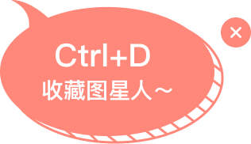](https://link.zhihu.com/?target=https%3A//www.txrpic.com/%3Futm_source%3D360%26utm_term%3D515)

## 二、免费PNG网站

https://pic1.zhimg.com/80/v2-295815a090a4b2f94bb447b1af25b138_720w.jpg?source=1940ef5c

**1 、pngimg（国外网站）**

推荐指数：⭐⭐⭐⭐⭐

网站直达：[https://pngimg.com/](https://link.zhihu.com/?target=https%3A//pngimg.com/)

使用感受：

**免费、种类多、免注册下载**；使用国外网站最让人头疼的就是打开速度，但是这个网站它虽然是个国外网站但打开速度很快，这点我还是很喜欢的。

因为是外国网站所以网站内是英文，感觉不方便的可以下载个翻译插件，或者使用谷歌浏览器。一般浏览器都自带的有翻译，不会的可以网上找下教程。

站内按照动物、水果、蔬菜、自然、服装等进行了详细的分类，你也可以通过搜索找寻你想要的素材。而且不用注册，直接另存为下载。（注意：国外网站站内要用英文搜索哦）

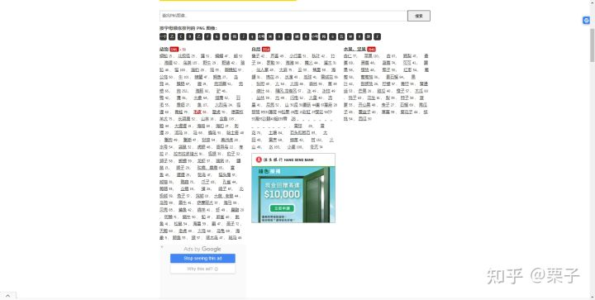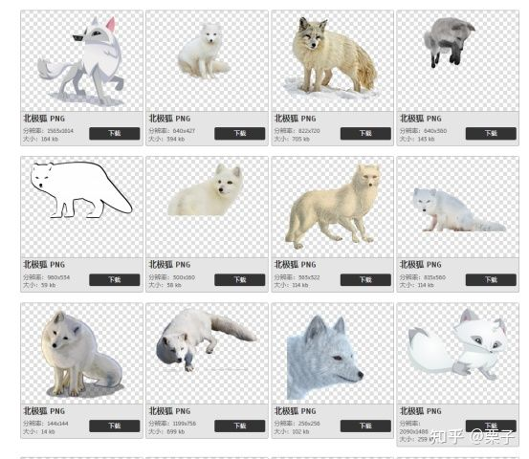

无需注册、直接下载

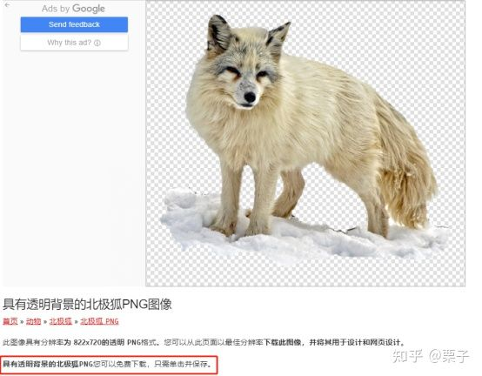

**Pngimg：**

[100 000+ Free PNG images​pngimg.com/](https://link.zhihu.com/?target=https%3A//pngimg.com/)

**2、cleanpng（国外网站）**

推荐指数：⭐⭐⭐⭐

网站直达：[www.cleanpng.com](https://link.zhihu.com/?target=http%3A//www.cleanpng.com/)

使用感受：

这个也是个非常不错的png网站，里面的png素材都非常有创意，设计感很不错不过它没有上一个网站分类详细，但内容还是比较全的，可以站内直接搜索想要的素材。也是免费下载的。（注意：国外网站站内要用英文搜索哦）

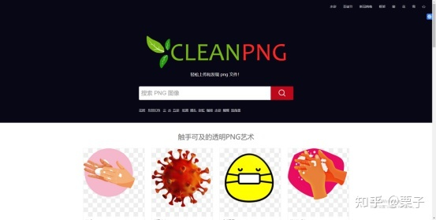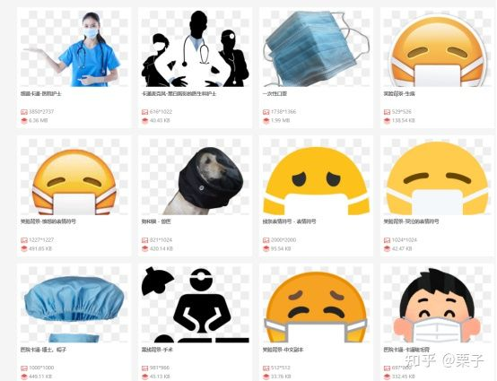高质量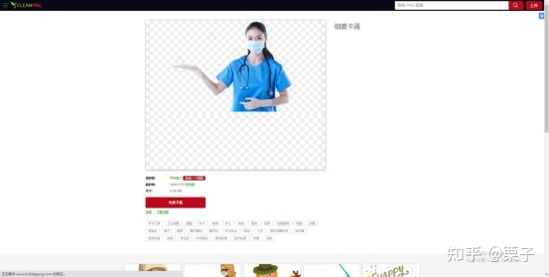免费下载

**Cleanpng：**

[www.cleanpng.com​www.cleanpng.com/](https://link.zhihu.com/?target=http%3A//www.cleanpng.com/)

**3、pngpix（国外网站）**

推荐指数：⭐⭐⭐⭐

网站直达：[https://www.pngpix.com/](https://link.zhihu.com/?target=https%3A//www.pngpix.com/)

使用感受：

Pinpix也是免费下载的，主要是这个网站内的png素材质量都很高，网页浏览也很流畅

**无需注册，直接下载**。旁边有详细的素材分类，也可以站内搜索。（注意：国外网站站内要用英文搜索哦）

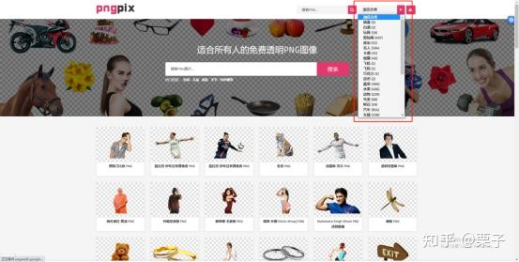

点击直接下载

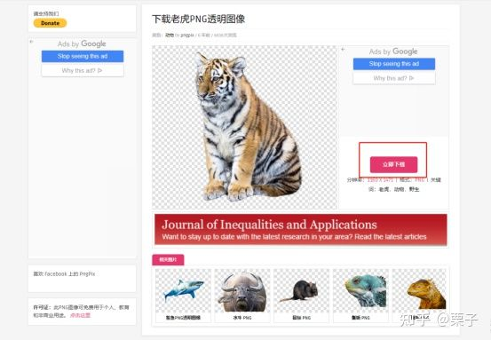

**Pngpix：**

[PngPix - Download Free PNG Photo Images​www.pngpix.com/](https://link.zhihu.com/?target=https%3A//www.pngpix.com/)

## 三、在线编辑网站



**1、魔力设**

推荐指数：⭐⭐⭐⭐⭐

网站直达：[https://www.51mo.com/](https://link.zhihu.com/?target=https%3A//www.51mo.com/%3Futm_source%3Dbaidu%26utm_term%3D60727)

使用感受：

**高质量、每周免费、在线改图**；作为一名设计师，经常做封面和宣传海报，我感觉一个好的在线编辑网站真的可以大大的提高工作效率，魔力设是个在线编辑的网站使用之后觉得很不错。不仅可以提高设计师的工作效率，对小白也特别友好，很容易上手。

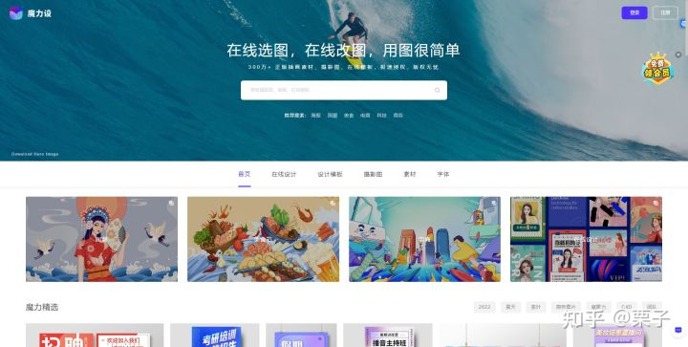魔力设

素材全，模板多，上手快。选择模板之后可以根据自己的需要进行DIY，比如：元素、文字、背景的替换与更改。

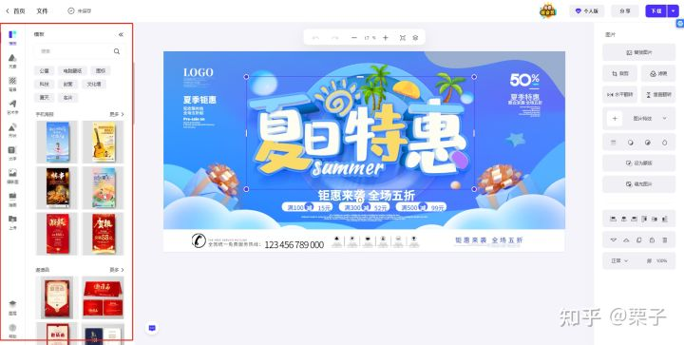

它还有一个免费的专辑我感觉很不错。每周都有可以免费下载的模板、摄影图、插画，这个是每周都会更新的。再加上它经常出活动送会员，偶尔薅点羊毛，白嫖点图片也不错。

https://pica.zhimg.com/80/v2-a77214607192f98c60f589c78d3985d2_720w.jpg?source=1940ef5c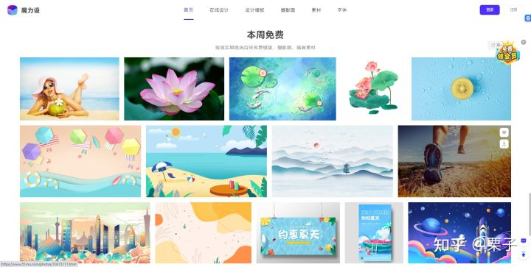

**魔力设：**

[魔力设 - 实用在线设计模板、版权素材库 - 高效在线做图工具​www.51mo.com/?utm_source=baidu&utm_term=60727](https://link.zhihu.com/?target=https%3A//www.51mo.com/%3Futm_source%3Dbaidu%26utm_term%3D60727)

## 四、免费插图网站

https://pic1.zhimg.com/80/v2-e192e4134c4c26681d4d82481a3917e2_720w.jpg?source=1940ef5c

**1、Mixkit Art（国外网站）**

推荐指数：⭐⭐⭐⭐⭐

网站直达：[https://mixkit.co/free-stock-art/](https://link.zhihu.com/?target=https%3A//mixkit.co/free-stock-art/)

使用感受：

**免费可商用、高品质、免注册下载、**；Mixkit Art是Mixkit网站下的一个分类它主要是艺术图案和插画，而且质量都很高。但是毕竟是国外网站，打开速度有时候会慢一点，但还可以接受。

站内按不同风格进行了分类，都可以免费商用。

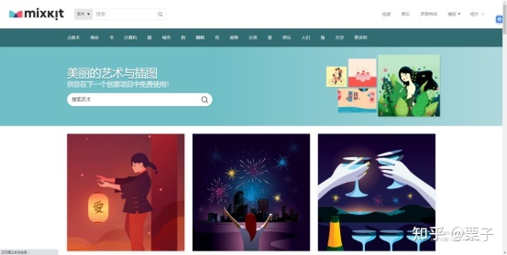

下载时你也可以根据你的需求来进行下载，有原始尺寸或电脑、移动端裁剪后的尺寸。

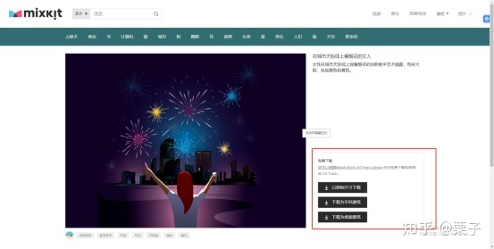

**Mixkit Art：**

[Free stock illustrations, Beautiful Free Art | Mixkit​mixkit.co/free-stock-art/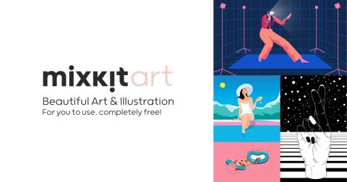](https://link.zhihu.com/?target=https%3A//mixkit.co/free-stock-art/)

**2、undraw（国外网站）**

推荐指数：⭐⭐⭐⭐⭐

网站直达：[https://undraw.co/illustrations](https://link.zhihu.com/?target=https%3A//undraw.co/illustrations)

使用感受：

undraw我感觉用户体验做的特别好，打开网站你绝对会眼前一亮，站内干净整洁，没有广告，打开速度也很快。

站内图标质量很优秀，内容丰富。色彩还可以在线手动调节或者输入颜色代码调节。

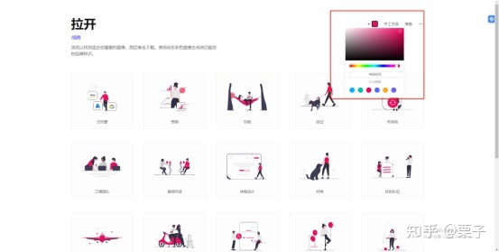

也可以通过右上角的搜索进行单独搜索你想要的素材。（仅支持英文搜索）

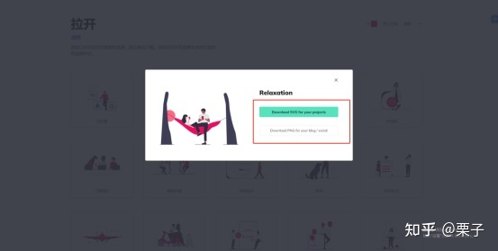

全站免费下载，可商用，两种格式SVG、PNG可以下载

[https://undraw.co/illustrations​undraw.co/illustrations](https://link.zhihu.com/?target=https%3A//undraw.co/illustrations)

**Undraw：**

**3、delesign（国外网站）**

推荐指数：⭐⭐⭐⭐

网站直达：[https://delesign.com/free-designs/graphics/](https://link.zhihu.com/?target=https%3A//delesign.com/free-designs/graphics/)

使用感受：

delesign和上一个undraw差不多，在网站的体验感上面可能要稍差一点。

但不得不说内容还是可以的，免费下载可商用。

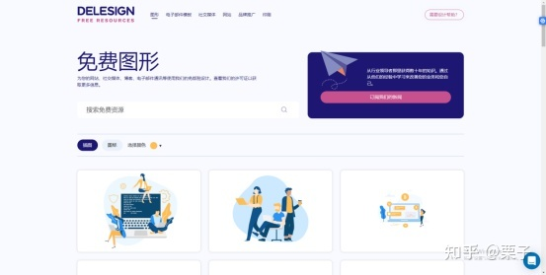

也可以在线调节色彩

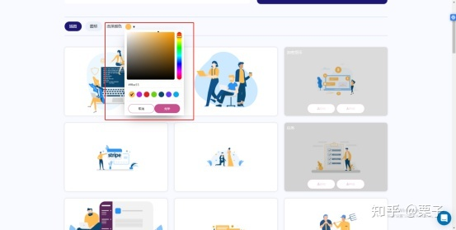

下载也很方便有PNG、SVG两种格式

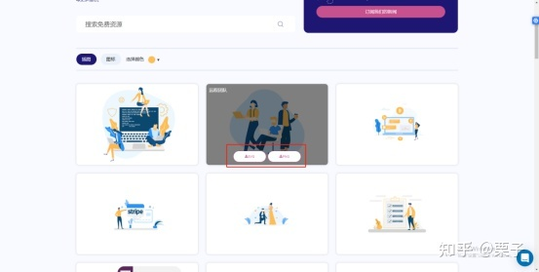

**Delesign：**

[https://delesign.com/free-designs/graphics/​delesign.com/free-designs/graphics/](https://link.zhihu.com/?target=https%3A//delesign.com/free-designs/graphics/)

## 四、免费笔刷网站

**1、Brusheezy（国外网站）**

推荐指数：⭐⭐⭐⭐⭐

网站直达：[https://www.brusheezy.com/](https://link.zhihu.com/?target=https%3A//www.brusheezy.com/)

使用感受：

如果你经常使用ps，这个笔刷网站请你务必收藏，这个网站内有2000多种笔刷，，有些需要收费，但大部分都是免费的，绝对够用。

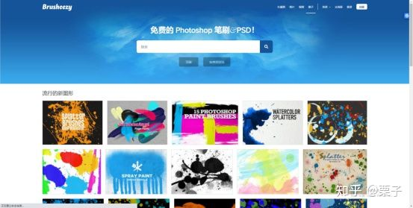

可以按照类别筛选你想要的笔刷

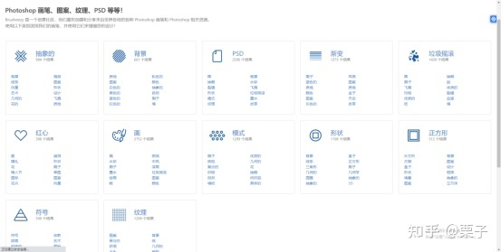

左上角带有 ”premium”的需要收费，其他的都可以免费下载。

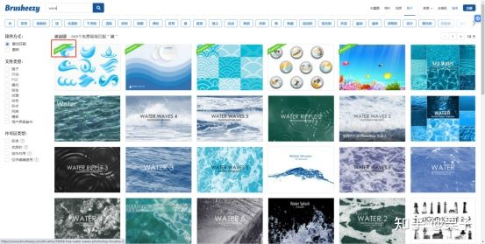

**Brusheezy：**

[https://www.brusheezy.com/​www.brusheezy.com/](https://link.zhihu.com/?target=https%3A//www.brusheezy.com/)

**2、Brushlovers（国外网站）**

推荐指数：⭐⭐⭐⭐⭐

网站直达：[https://www.brushlovers.com/](https://link.zhihu.com/?target=https%3A//www.brushlovers.com/)

使用感受：

Brushlovers中按标签进行了分类，几十种分类可以快速的找到你想要的笔刷，直接免费下载。

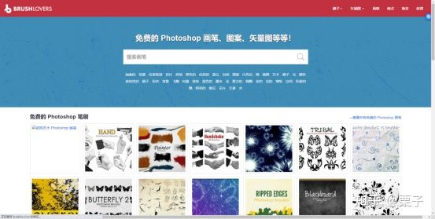

点击直接免费下载

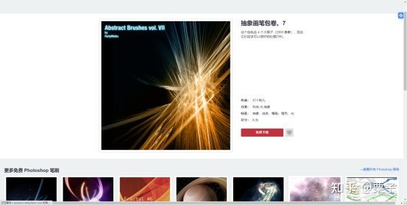

**Brushlovers：**

<https://www.brushlovers.com/>

**3、Qbrushes（国外网站）**

推荐指数：⭐⭐⭐⭐⭐

网站直达：[https://qbrushes.net/](https://link.zhihu.com/?target=https%3A//qbrushes.net/)

使用感受：

很多高质量的笔刷素材都可以免费下载、而且更新很快。标签分类明确，非常实用

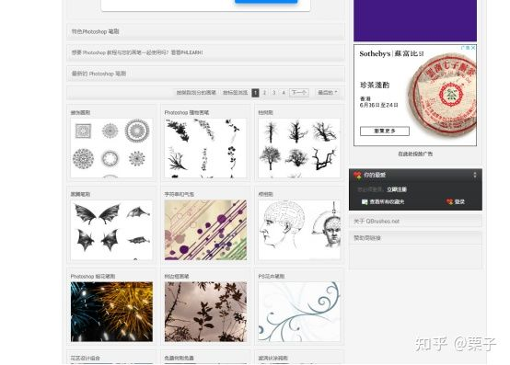

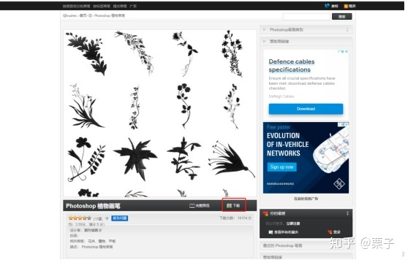

**Qbrushes：**

[**https://qbrushes.net**](https://qbrushes.net)

## 五、免费图标网站

**1、IconPark**

推荐指数：⭐⭐⭐⭐⭐

网站直达：[http://iconpark.oceanengine.com/official](https://link.zhihu.com/?target=http%3A//iconpark.oceanengine.com/official)

使用感受：

IconPark是属于[字节跳动](https://www.zhihu.com/search?q=%E5%AD%97%E8%8A%82%E8%B7%B3%E5%8A%A8&search_source=Entity&hybrid_search_source=Entity&hybrid_search_extra=%7B%22sourceType%22%3A%22answer%22%2C%22sourceId%22%3A2547375315%7D)旗下的开源图标网站，网站里的图标的质量很高都是可以免费下载的，不用注册就可以。

还可以根据自己的需求进行DIY，可以在线对图标的大小、粗细、风格、颜色等调整。

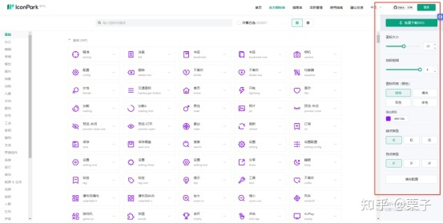

下载支持多种格式SVG、PNG包括React、Vue源代码都可以免费下载，可以说对设计师、工程师以及非专业的人群都可以使用。

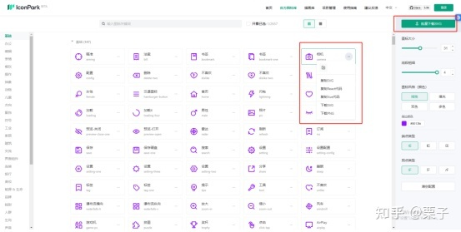

**IconPark:**[ByteDance IconPark](https://link.zhihu.com/?target=http%3A//iconpark.oceanengine.com/official)

**1、Healthicons**

推荐指数：⭐⭐⭐⭐

网站直达：[https://healthicons.org/](https://link.zhihu.com/?target=https%3A//healthicons.org/)

使用感受：

Healthicons也是个开源的图标网站，甚至它的网站都是开源的。

网站内的图片不是很多，但质量都还可以，免注册直接下载，也可以一键全部下载。

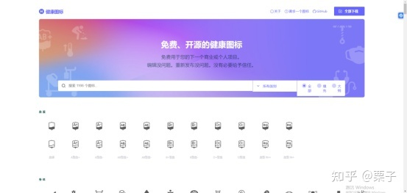

**Healthicons：**[https://healthicons.org/](https://link.zhihu.com/?target=https%3A//healthicons.org/)

**2、Flaticon（国外网站）**

推荐指数：⭐⭐⭐⭐

网站直达：[https://www.flaticon.com/](https://link.zhihu.com/?target=https%3A//www.flaticon.com/)

使用感受：

iFlaticon里面的图标质量都很高，基本上都可以免费下载但需要注意商用需要付费。

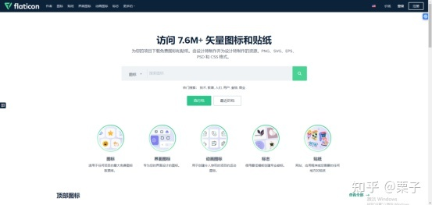

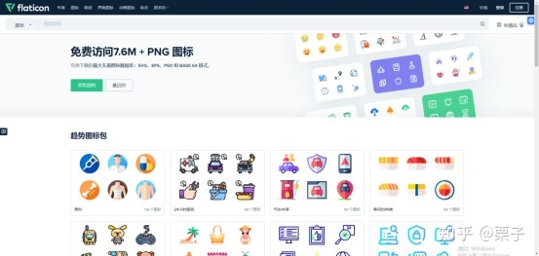

**Flaticon：**[https://www.flaticon.com/](https://link.zhihu.com/?target=https%3A//www.flaticon.com/)

## 六、免费图片网站

**1、pexels（国外知名网站）**

推荐指数：⭐⭐⭐⭐⭐

网站直达：[https://www.pexels.com/](https://link.zhihu.com/?target=https%3A//www.pexels.com/)

使用感受：

pexels是全球都很知名的免费图片网站，里面的图片都是世界各地的摄影师上传的质量很高。你可以通过主页推荐或者热门排行以及以及自己搜索去寻找你想要的图片素材。（pexels与前面推荐的国外网站不同，它可以支持中文搜索）

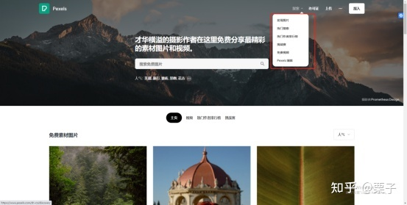

各尺寸齐全，不仅有图片还有视频，都是无需注册，点击直接下载。



**Pexels：**[https://www.pexels.com/](https://link.zhihu.com/?target=https%3A//www.pexels.com/)

**2、Usplash（国外网站）**

推荐指数：⭐⭐⭐⭐⭐

网站直达：[https://unsplash.com/](https://link.zhihu.com/?target=https%3A//unsplash.com/)

使用感受：

Usplash也是一个非常棒的图片网站，站内超300万张免费的高分辨率图片，都是免费商用的。

你可以按上面分好的不同品类去找图片，这个网站也是支持中文搜索的。

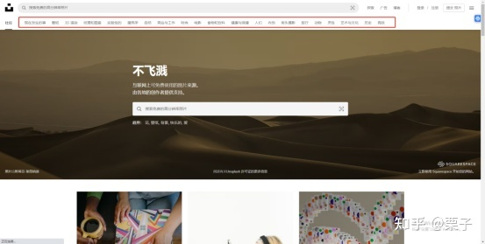

你可以喜欢+收藏，也可以直接下载，不需要注册账号。

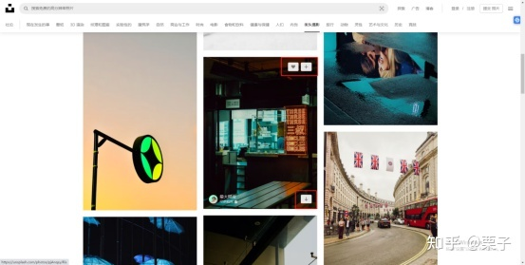

**Usplash：**[https://unsplash.com/](https://link.zhihu.com/?target=https%3A//unsplash.com/)

**3、pixabay（国外网站）**

推荐指数：⭐⭐⭐⭐

网站直达：[https://pixabay.com/](https://link.zhihu.com/?target=https%3A//pixabay.com/)

使用感受：

pixabay有260W+的高质量图片，网站在国内的打开速度也很快，图片都是由摄影师上传的，均可免费下载，也能用于商业用途。

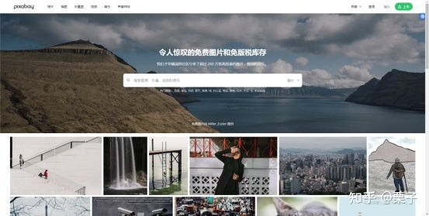

下载除了[最高分辨率](https://www.zhihu.com/search?q=%E6%9C%80%E9%AB%98%E5%88%86%E8%BE%A8%E7%8E%87&search_source=Entity&hybrid_search_source=Entity&hybrid_search_extra=%7B%22sourceType%22%3A%22answer%22%2C%22sourceId%22%3A2547375315%7D)的需要注册才能下载，其他的都可以免注册下载。

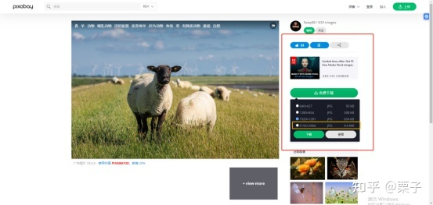

**Pixabay：**[https://pixabay.com/](https://link.zhihu.com/?target=https%3A//pixabay.com/)

## 七、免费字体网站

**1、100font（免费商用）**

推荐指数：⭐⭐⭐⭐⭐

网站直达：[https://www.100font.com/](https://link.zhihu.com/?target=https%3A//www.100font.com/)

使用感受：

100font是国内的一个专门收集免费可商用字体网站。里面的字体还是比较全的，可以打包的下载，也可以自己按照分类查找自己需要的字体包。

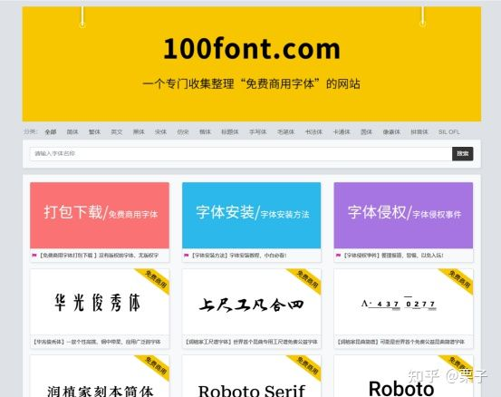

它这个网站内的字体有的是直接给下载链接点击链接直接下载（下方图1）

有的是让关注公众号下载（下方图2）

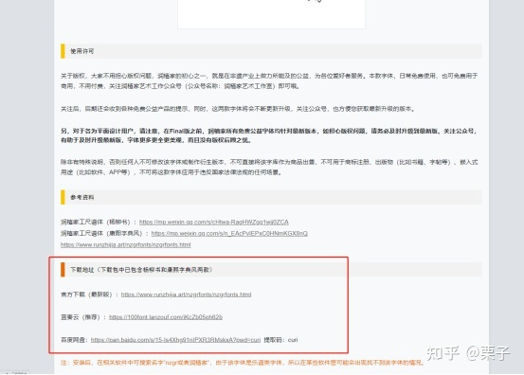

不过这些问题都不大，能用就行

**100font：**[https://www.100font.com/](https://link.zhihu.com/?target=https%3A//www.100font.com/)

**2、fontsquirrel（英文字体）**

推荐指数：⭐⭐⭐⭐⭐

网站直达：[https://www.fontsquirrel.com/](https://link.zhihu.com/?target=https%3A//www.fontsquirrel.com/)

使用感受：

fontsquirrel是国外的字体网站，主要是英文字体，大部分都可以免费下载和商用的。

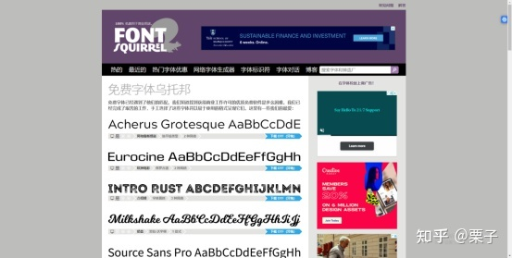

注意标注黄色的不可以免费下载，红色标注的可以免费下载。

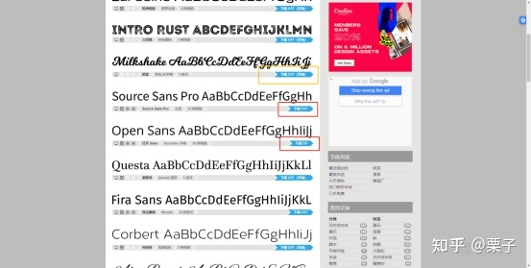

**Fontsquirrel：**[https://www.fontsquirrel.com/](https://link.zhihu.com/?target=https%3A//www.fontsquirrel.com/)

好啦，以上就是我整理的一些素材网站了。

对了，再提醒一下这里面有些国外网站站内是英文，感觉不方便的可以下载个翻译插件，或者使用谷歌浏览器。一般浏览器都自带的有翻译，不会的可以网上找下教程。

​收藏​喜欢收起​

[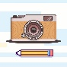](https://www.zhihu.com/people/qing-shuang-shi-pin-bian-ji)

[**视频编辑助手**](https://www.zhihu.com/people/qing-shuang-shi-pin-bian-ji)

**​**

视频剪辑爱好者，新奇网站软件研究者

# 二。

**一、字体素材**

**1.自由字体网**

这个网站专门汇总了很多最新的免费商用字体，其中不乏很多好看的特色字体。

<https://ziyouziti.com/>

同时，网站还提供字体商用检测、字体知识、字体样机等功能。

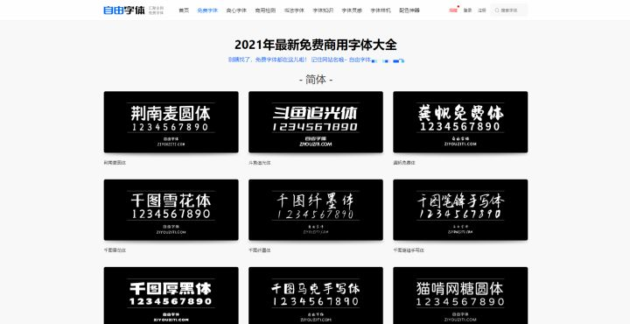

值得一提的是网站的书法字体功能，可以把不同书法字体的字进行自由组合，生成一张炫酷的书法字图片，用于PS非常方便。

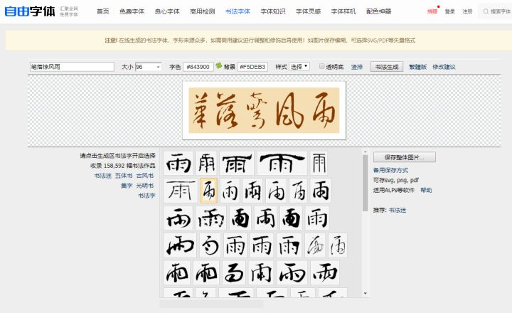

**2.求字体网**

这个网站是一个主打[字体识别](https://www.zhihu.com/search?q=%E5%AD%97%E4%BD%93%E8%AF%86%E5%88%AB&search_source=Entity&hybrid_search_source=Entity&hybrid_search_extra=%7B%22sourceType%22%3A%22answer%22%2C%22sourceId%22%3A2186009030%7D)的网站，可以对图片内的字体进行识别，并且匹配出最接近的字体，从而帮我们找到那些不知道名字的字体。

[字体下载-求字体网提供中文和英文字体库下载、识别与预览服务，找字体的好帮手​www.qiuziti.com/](https://link.zhihu.com/?target=https%3A//www.qiuziti.com/)

同时在发现页，也有很多由网友分享的独特字体单，包含了很多免费商用的字体素材。

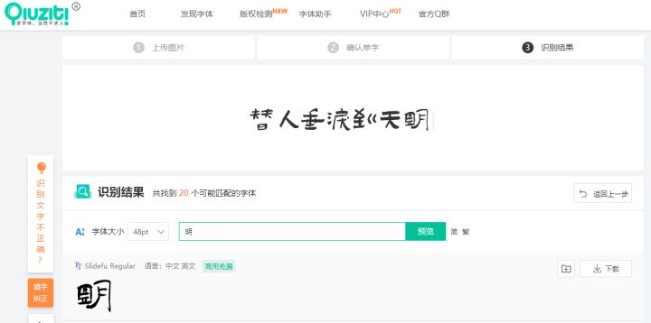

**二、图片素材**

### Hippopx

<https://www.hippopx.com/>



网站不支持中文，但是我们可以借助标签功能来搜索图片，查找起来还是很方便的。

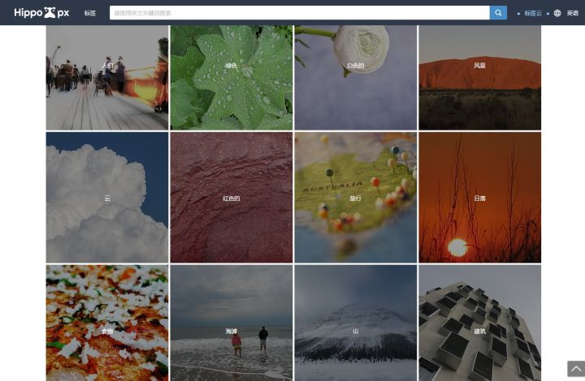

**三、矢量图标**

**1.iconfinder**

<https://www.iconfinder.com/>

这是国外一个知名的图标素材分享网站，它的资源很丰富，同时有一个强大的筛选器，可以按照设计风格、类型乃至于尺寸大小、颜色、是否免费等来筛选素材。

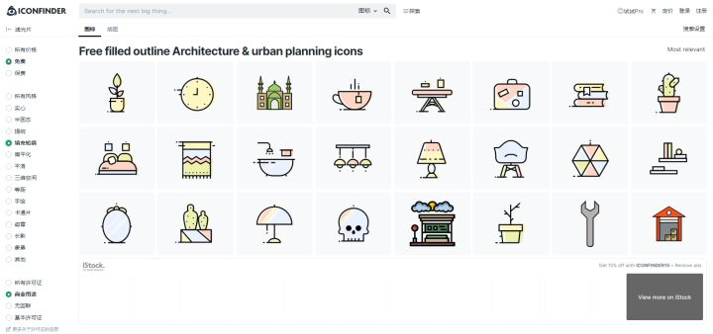

网站上分享很多CC3协议的免费素材，署名就可以商用。

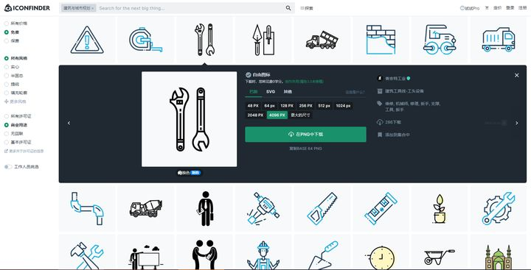

**2.illlustrations**

<https://illlustrations.co/>

这是由个人设计师免费分享素材的网站，站内的各种插画小图都是可以免费无限制使用的。

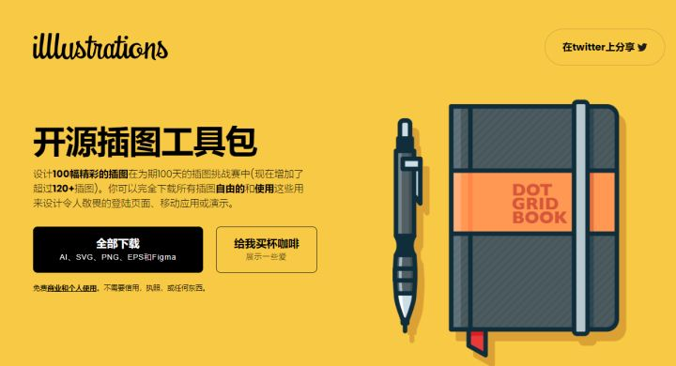

站内的插画素材都是卡通、2D类的绘画，用于设计、图标也算是独具特色。



**3.unDraw**

这个网站主要分享一些2D小人的插画图标，并且这些素材都是免费可商用的。

<https://undraw.co/illustrations>

值得一提的是，网站支持切换图标颜色，可以通过调色盘来修改图标颜色，非常方便。

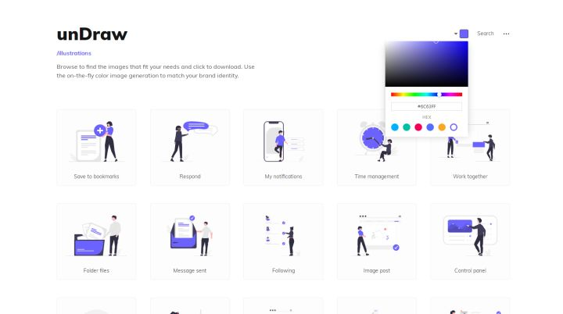

**4.阿里巴巴矢量图标库**

<https://www.iconfont.cn/>

这个网站是国内的一个矢量素材、图片素材网站，站内包含设计师们分享出来的各种风格图标。

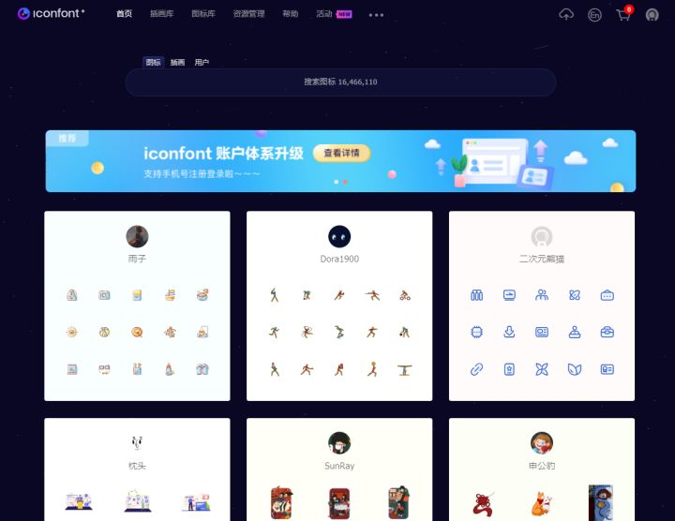

网站的一大特点是可以把图标添加到购物车进行批量下载。

图标都是可以免费下载的，不过这个网站的素材版权都是属于设计师个人的，如果需商用的话，要联系作者本人获取授权。

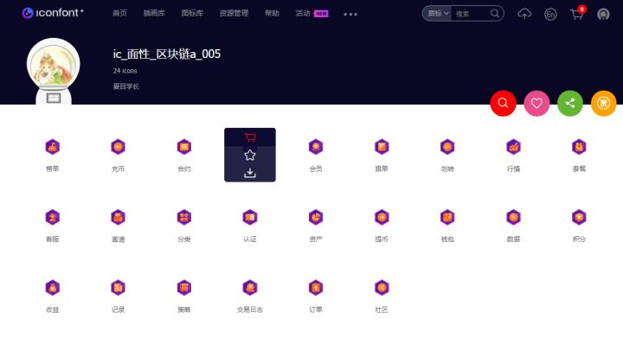

**四、免抠图PNG**

**1.cleanpng**

<https://www.cleanpng.com/>

这是一个专门提供PNG素材的网站，站内的素材大部分都是来源于公共领域的无版权素材。

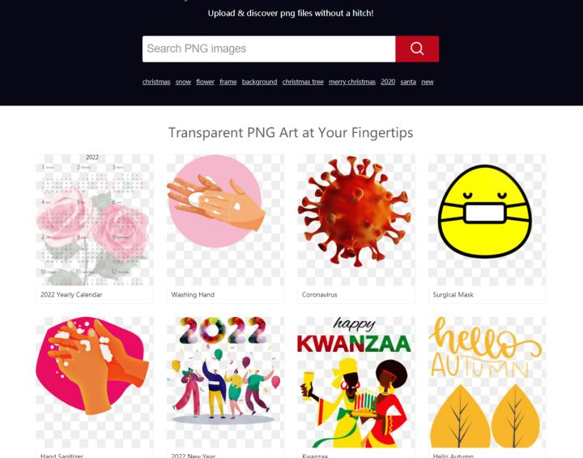

网站的素材包含各种实物、边框、背景类的PNG素材，比较特殊的是这个网站有很多都是节日主题类型的素材。

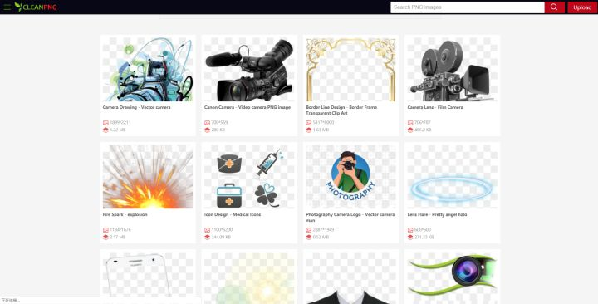

**2.Pngimg**

<https://pngimg.com/>

这个网站是一个很强大的PNG素材网站，按照很细致的分类进行划分，素材资源非常丰富。

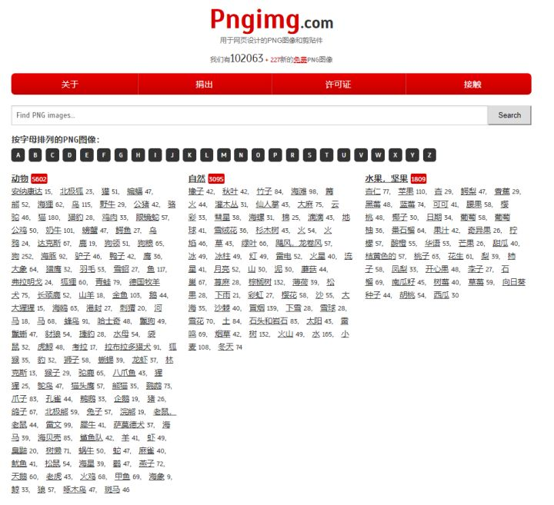

每个分类都包含了插画、照片等类型的图片，并且都是透明背景的PNG。

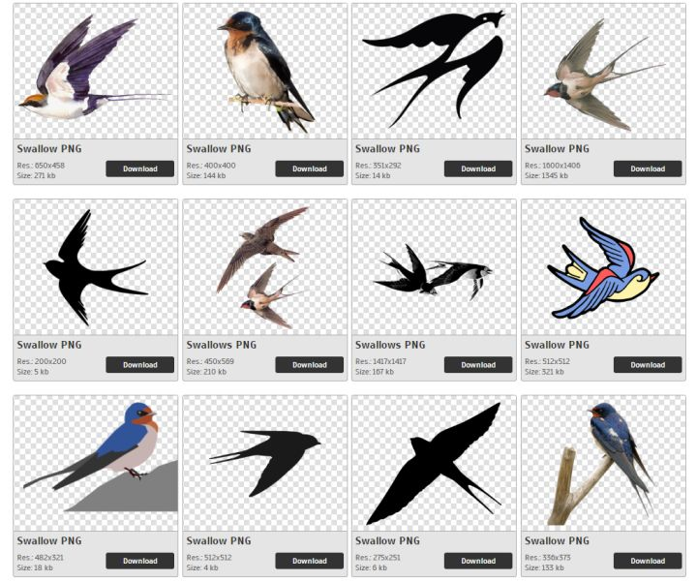

最后，也分享一些图片使用方面的小贴士吧！

**敲黑板划重点！——想要把素材用于商用项目的朋友注意了！！！**

请问国内有哪些免费可商用的图片素材网站呀？47 赞同 · 1 评论回答

[**https://www.zhihu.com/question/392902135/answer/2090591923**](https://www.zhihu.com/question/392902135/answer/2090591923)

​

[**知乎用户**](https://www.zhihu.com/people/6b2b92d990893c385b654fd9d02e5aac)

5 人赞同了该回答

1，FreeImages --免费照片 [Free Stock Photos & Images | Royalty Free | FreeImages](https://www.freeimages.com/)

2，Dreamstime --免版税的摄影图片 [库存摄影： 下载自由的库存照片&皇族释放图象 (dreamstime.com)](https://cn.dreamstime.com/free-photos)

3，VectorStock --免费矢量图库 [Download Free Vectors & Graphics - VectorStock.com](https://www.vectorstock.com/free-vectors)

4，Vecteezy --免费矢量图库 [Download Free Vector Art, Stock Photos & Stock Video Footage (vecteezy.com)](https://www.vecteezy.com/)

[**南平亭设计狗**](https://www.zhihu.com/people/muke-edducation)

438 人赞同了该回答

我平日里最常用的素材网站，可以做借此机会，养成分类整理素材的好习惯。不是很多，但很是实用。

1.综合类素材——大而齐全， 无所不能。

zool搜素材——站酷旗下品牌：[http://sucai.zcool.com.cn/](https://link.zhihu.com/?target=http%3A//sucai.zcool.com.cn/)

[千图网](https://www.zhihu.com/search?q=%E5%8D%83%E5%9B%BE%E7%BD%91&search_source=Entity&hybrid_search_source=Entity&hybrid_search_extra=%7B%22sourceType%22%3A%22answer%22%2C%22sourceId%22%3A470552780%7D)——专注免费素材网站：[http://www.58pic.com/](https://link.zhihu.com/?target=http%3A//www.58pic.com/)

我图网——专注正版设计作品交易：[http://www.ooopic.com/](https://link.zhihu.com/?target=http%3A//www.ooopic.com/)

昵图网——共享创造价值：[http://www.nipic.com/](https://link.zhihu.com/?target=http%3A//www.nipic.com/)

2.PNG免扣素材——可以省去不少时间！

[http://www.51yuansu.com](https://link.zhihu.com/?target=http%3A//www.51yuansu.com)

[千库网](https://www.zhihu.com/search?q=%E5%8D%83%E5%BA%93%E7%BD%91&search_source=Entity&hybrid_search_source=Entity&hybrid_search_extra=%7B%22sourceType%22%3A%22answer%22%2C%22sourceId%22%3A470552780%7D)：[http://588ku.com](https://link.zhihu.com/?target=http%3A//588ku.com)

Pngimg：PNG photo images free clipart download（国外的网站，偶尔打不开）

3.图标icon素材——总有一枚icon是你正在寻找的！

[http://www.iconfont.cn/](https://link.zhihu.com/?target=http%3A//www.iconfont.cn/)

IconArchive：[http://www.iconarchive.com/](https://link.zhihu.com/?target=http%3A//www.iconarchive.com/)

ICONFINDER：[https://www.iconfinder.com/](https://link.zhihu.com/?target=https%3A//www.iconfinder.com/)

Easyicon：[http://www.easyicon.net/](https://link.zhihu.com/?target=http%3A//www.easyicon.net/)

Findicons：[http://findicons.com/](https://link.zhihu.com/?target=http%3A//findicons.com/)

4.摄影图片素材——高清无码，颜值担当。

<https://500px.com>

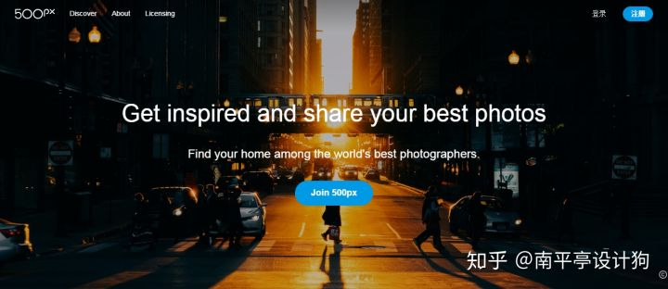

Pixbay：[https://pixabay.com/](https://link.zhihu.com/?target=https%3A//pixabay.com/)

摄影图网：[http://699pic.com/](https://link.zhihu.com/?target=http%3A//699pic.com/)

视觉中国：[http://www.vcg.com/](https://link.zhihu.com/?target=http%3A//www.vcg.com/)（是收费的，质量自然上乘。）

[**知乎用户lRLbkq**](https://www.zhihu.com/people/xin-gui-ling-3)

120 人赞同了该回答

分享几个不错的ps素材网站，

1.[Freebiesbug](https://link.zhihu.com/?target=https%3A//freebiesbug.com/)；Freebiesbug收藏各类免费网页和UI设计的素材，包含PSD、AI、Sketch、CSS[代码段](https://www.zhihu.com/search?q=%E4%BB%A3%E7%A0%81%E6%AE%B5&search_source=Entity&hybrid_search_source=Entity&hybrid_search_extra=%7B%22sourceType%22%3A%22answer%22%2C%22sourceId%22%3A470468752%7D)以及网页字体等等相关资源。

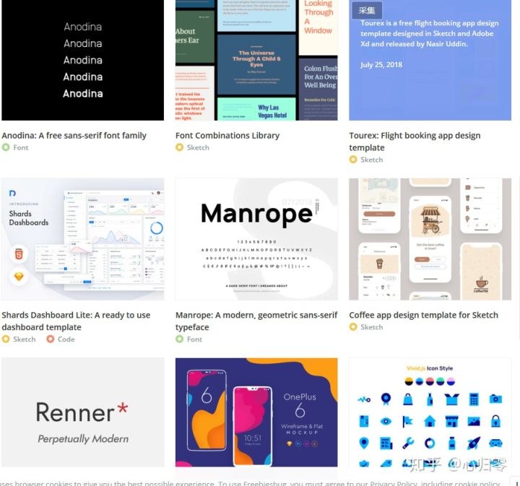

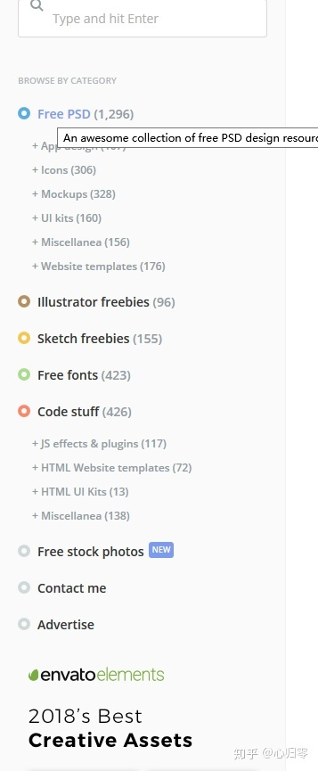

2.[六图网-psd素材,矢量图库,高清图片,免费设计素材下载](https://link.zhihu.com/?target=https%3A//www.16pic.com/)；商品促销海报，班务海报类，节日海报素材，平面设计广告，很多设计素材都是用户上传，大量的用户上传，保证了网站有足够多的素材，素材类型涵盖了平面设计，网页设计，UI设计等各种类型的素材，无论是需要下载素材的设计师，还是想提高设计水平的设计爱好者，都可以去看看。

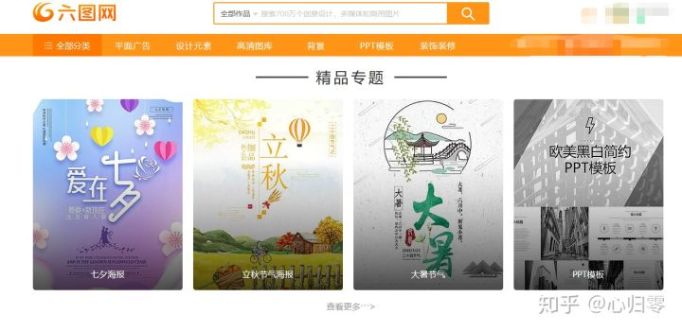

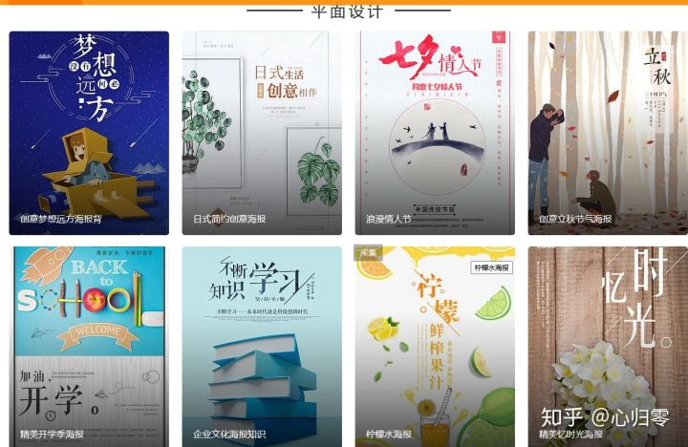

3.[Free PSD, AI, Fonts and more](https://link.zhihu.com/?target=https%3A//uispace.net/)；Ui Space包含PSD、样机、素描、字体、图标、插画等免费素材资源，根据名称便可清楚的知道，它为设计师带来了丰富的UI[设计素材](https://link.zhihu.com/?target=https%3A//link.jianshu.com/%3Ft%3Dhttp%3A//task.siweiw.com/search_list.aspx%3Fcid%3D%25u8bbe%25u8ba1%25u7d20%25u6750%26s%3D0)。

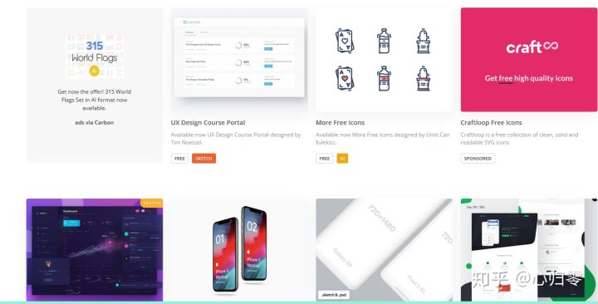

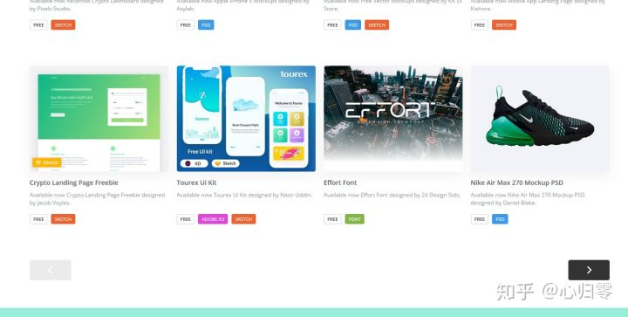

作者：职场生存指南  
链接：https://www.zhihu.com/question/39459434/answer/2195123067

## 五、配色素材

### 1.中国色

[中国色 － 中国传统颜色​zhongguose.com/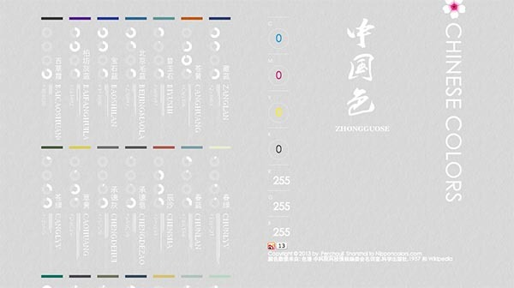](https://link.zhihu.com/?target=http%3A//zhongguose.com/)

这个网站是一个收集了各种中国风色彩的配色网站，网站一开始是白灰色的，但是点选一种颜色，就会整个页面过渡为相应的颜色，画面效果很好。

网站提供CMYK、RGB两种不同模式的色值，可以直接通过色值来取色。

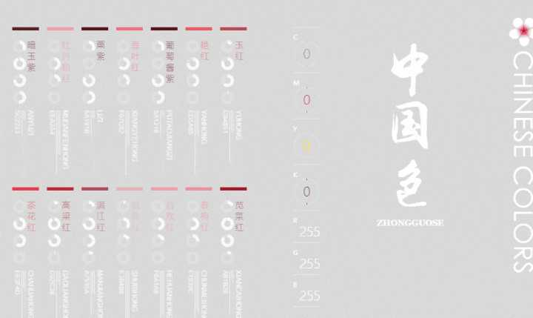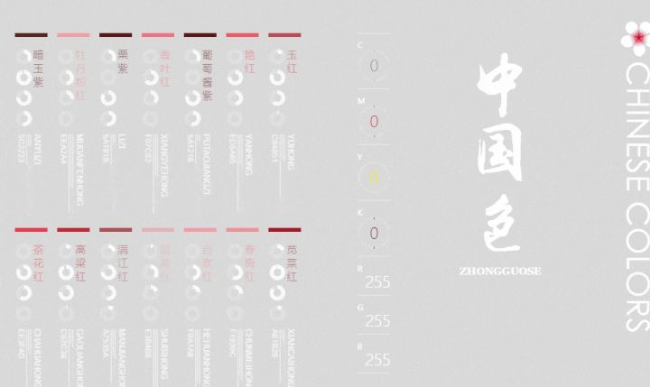

站内的颜色全都是各种好看、有韵味的传统颜色，适合用于与传统文化、国风相关的设计。

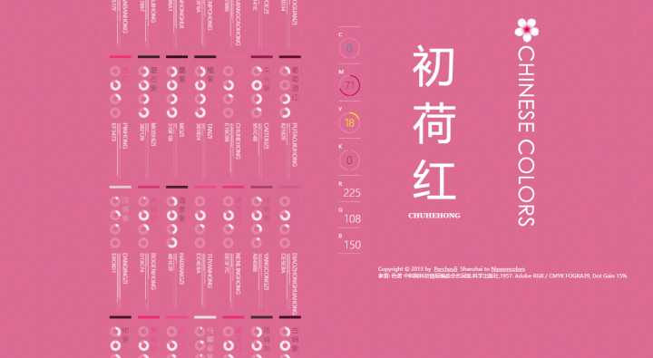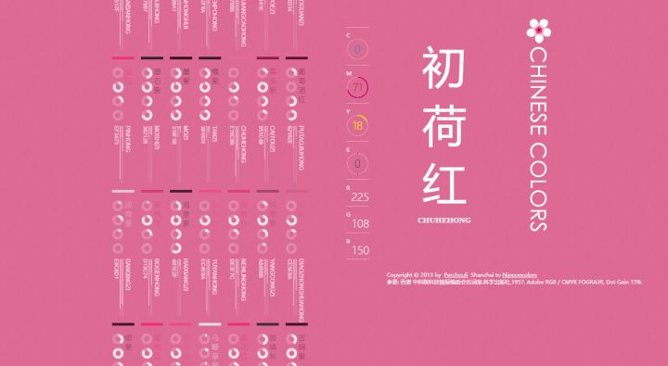

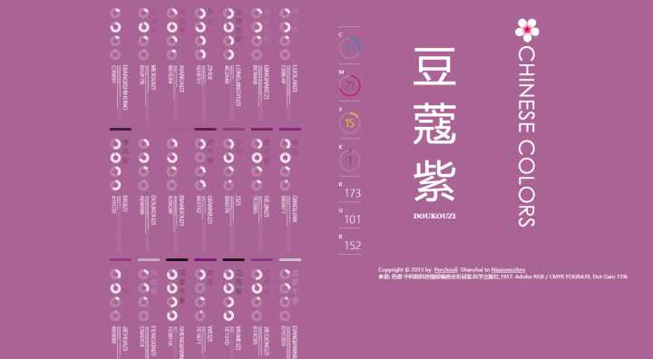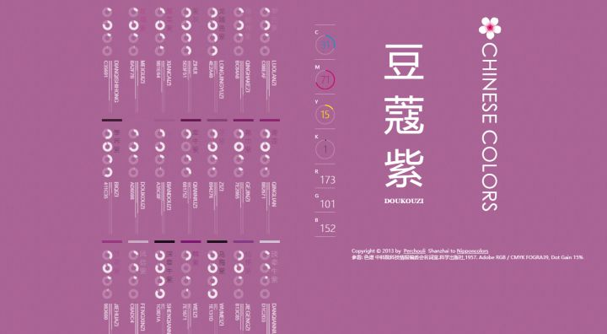

### 2.Adobe color cc

[https://color.adobe.com/zh/create/color-wheel​color.adobe.com/zh/create/color-wheel](https://link.zhihu.com/?target=https%3A//color.adobe.com/zh/create/color-wheel)

这个网站是设计软件公司Adobe旗下的一个在线配色工具，拥有多种不同的配色功能。

比如这个色轮，设置好配色模式后，拖动标点就可以生成各种各样的配色方案。

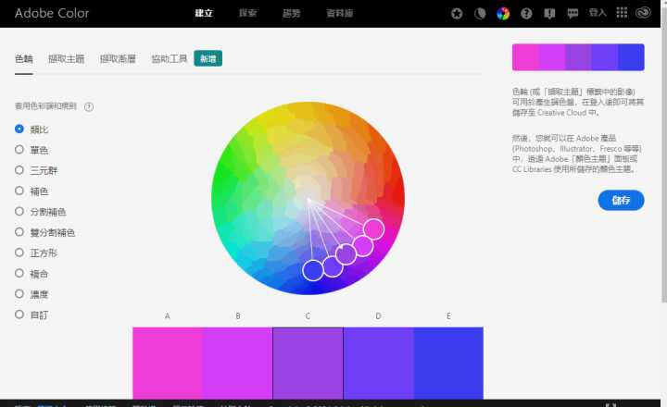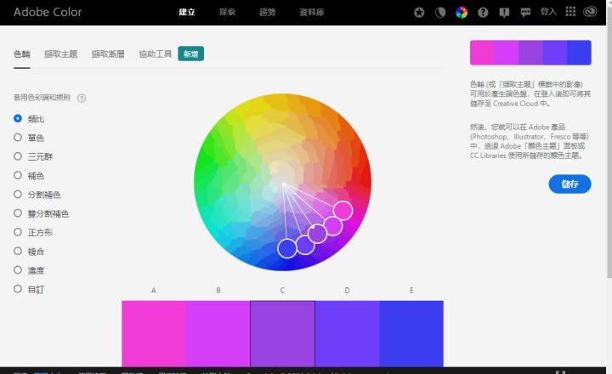

当你上传了一张图片，还可以获得图片的配色方案和渐进色层。

如果我们缺乏灵感时，只需要上传一张主题相关图片，就可以获得配色方面的参考了。

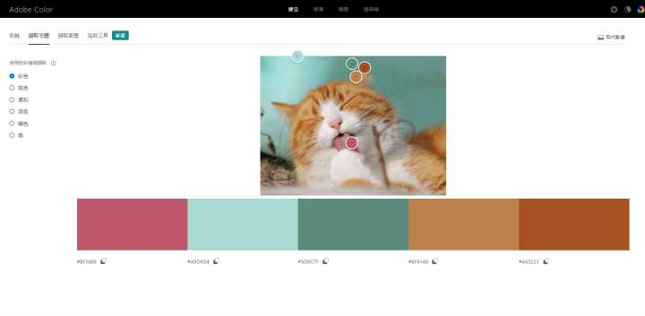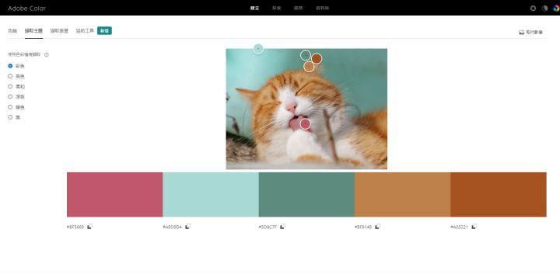

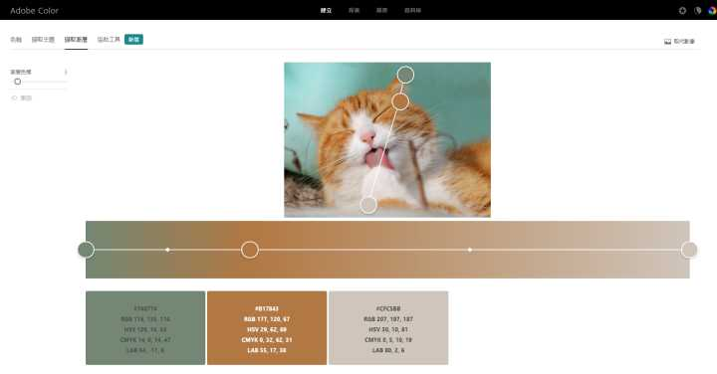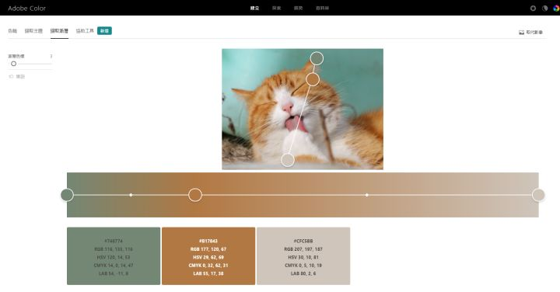

### 3.Design Seeds

[https://www.design-seeds.com/​www.design-seeds.com/](https://link.zhihu.com/?target=https%3A//www.design-seeds.com/)

这个网站主要分享各个季节的设计素材图片，并且对于每张图片都附带了设计配色。

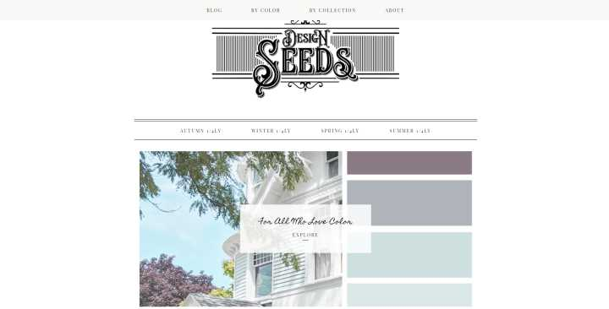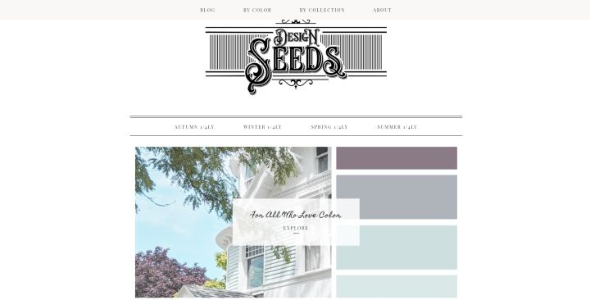

站内的配色方案都是从一些精选的摄影照片提取出来的，设计上比较自然，也有生活感。

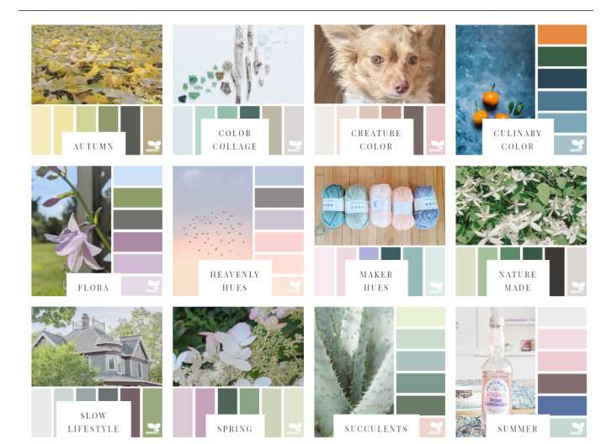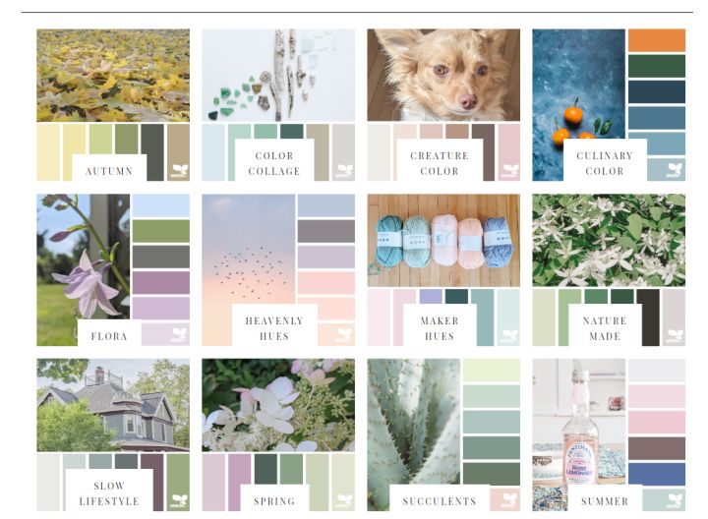

## 六、字体素材

### 1.自由字体网

[免费字体下载_免费商用字体_免费字体网_自由字体官网​ziyouziti.com/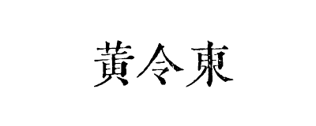](https://link.zhihu.com/?target=https%3A//ziyouziti.com/)

这个网站收集整理了最新的很多免费商用字体，并且分享出来。而且网站有一个商用检测功能，可以检测电脑安装的字体是否免费可商用。

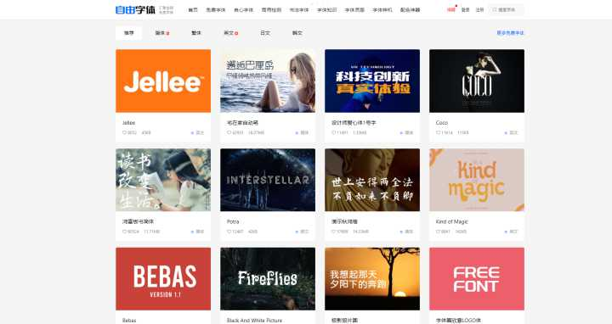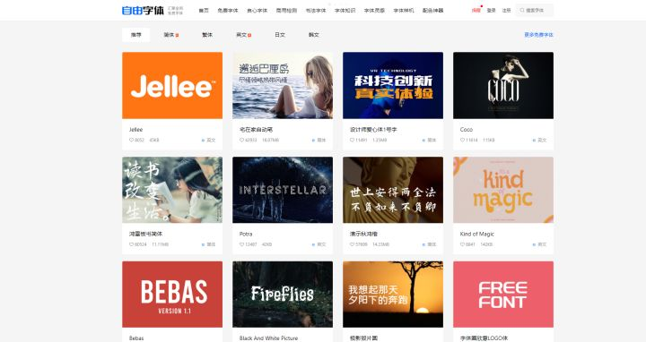

比较有特色的是一个书法字体功能，可以生成不同书法的字体，并且合成为一张书法图片。

还有字体样机、字体灵感等功能，都是很实用的工具。

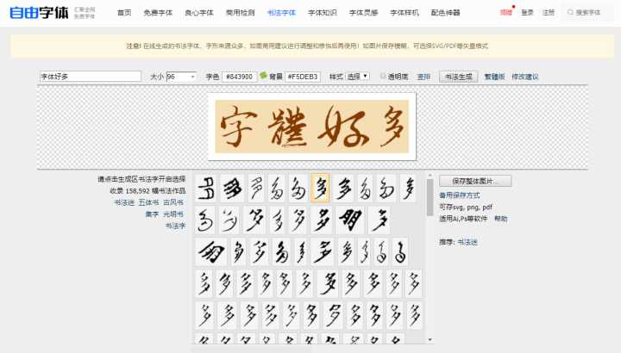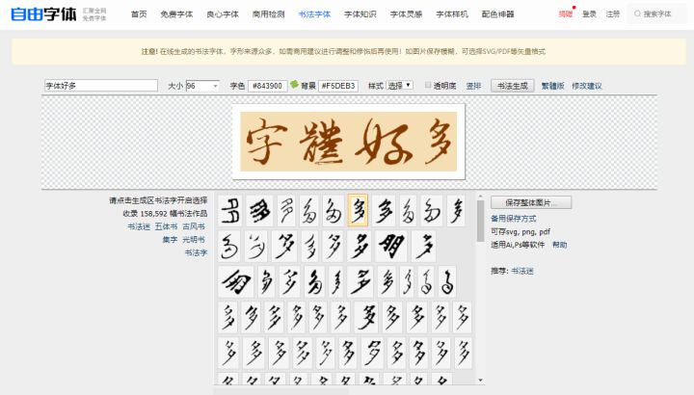

### 2.FontSpace

[https://www.fontspace.com/​www.fontspace.com/](https://link.zhihu.com/?target=https%3A//www.fontspace.com/)

这个网站是国外的一个字体网站，朱啊哟分享英文字体网站。站内有80000+免费字体，其中有的是个人使用免费，有的是免费商用。

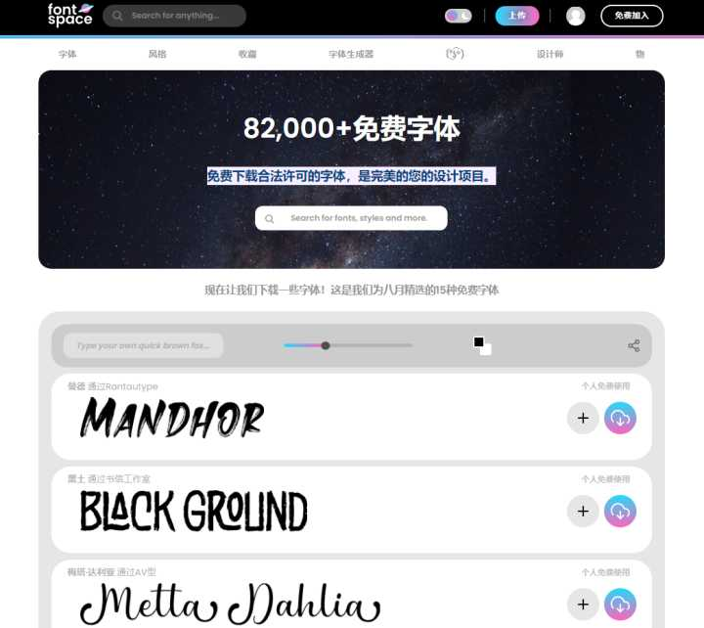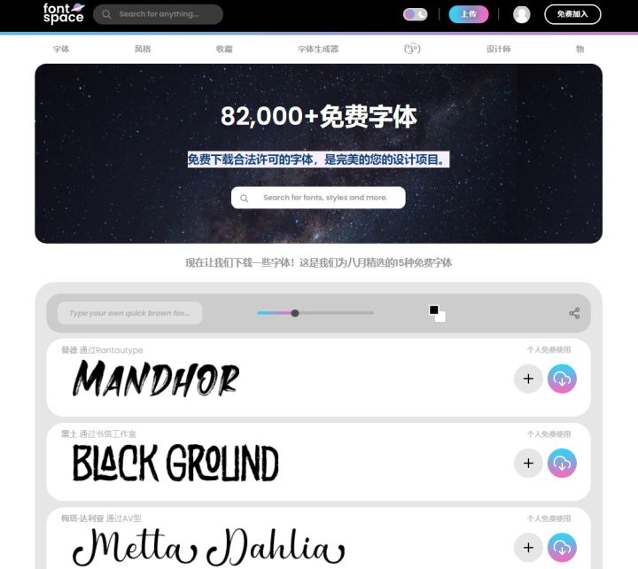

直接通过分类筛选功能，查找【商业用途】，就可以找到百分百免费的商用字体了。

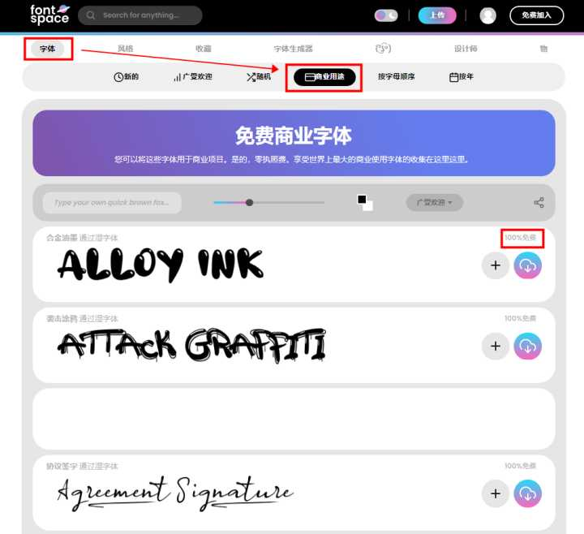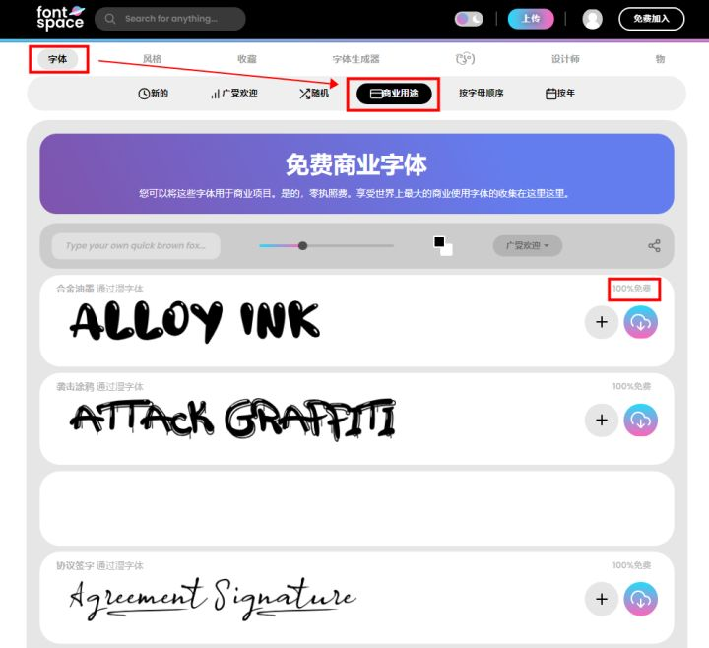

### 别忘记点赞收藏码起来哦！

如果发现更多好用的网站，我会再来分享的！

小伙伴们还可以关注我的知乎 [@职场生存指南](https://www.zhihu.com/people/163dda096cd08a6a175eb9838237503d)，更多干货内容会继续和大家一起分享的！

[发布于 2021-10-28 21:29](//www.zhihu.com/question/39459434/answer/2195123067)

​赞同 5​​添加评论

​分享

​收藏​喜欢收起​

[](//www.zhihu.com/people/guan-bi-zhang-hao)

[问辰](//www.zhihu.com/people/guan-bi-zhang-hao)

我那么懒，希望一百个字内能回答完你的问题。

3 人赞同了该回答

站长素材还有百度图片（糊）

简单的素材在后面加免抠，百度图片上都有的。

2021 5 20

菜鸟图库

可画

[编辑于 2021-05-20 02:36](//www.zhihu.com/question/39459434/answer/681809585)

​赞同 3​​添加评论

​分享

​收藏​喜欢

[](//www.zhihu.com/people/hua-ling-65-87)

[花铃](//www.zhihu.com/people/hua-ling-65-87)

设计师

1 人赞同了该回答

亲测超良心，这是一个真正注册即可免费下载素材的网站：[http://cntk.tuoooo.com/index/Index/url?u=MzQwNjI%3D，上亿免费设计素材，精美全面，由专业设计师团队设计，每日更新1000+。](https://link.zhihu.com/?target=http%3A//cntk.tuoooo.com/index/Index/url%3Fu%3DMzQwNjI%253D%25EF%25BC%258C%25E4%25B8%258A%25E4%25BA%25BF%25E5%2585%258D%25E8%25B4%25B9%25E8%25AE%25BE%25E8%25AE%25A1%25E7%25B4%25A0%25E6%259D%2590%25EF%25BC%258C%25E7%25B2%25BE%25E7%25BE%258E%25E5%2585%25A8%25E9%259D%25A2%25EF%25BC%258C%25E7%2594%25B1%25E4%25B8%2593%25E4%25B8%259A%25E8%25AE%25BE%25E8%25AE%25A1%25E5%25B8%2588%25E5%259B%25A2%25E9%2598%259F%25E8%25AE%25BE%25E8%25AE%25A1%25EF%25BC%258C%25E6%25AF%258F%25E6%2597%25A5%25E6%259B%25B4%25E6%2596%25B01000%2B%25E3%2580%2582)

[发布于 2020-06-03 21:13](//www.zhihu.com/question/39459434/answer/1263589294)

​赞同 1​​添加评论

​分享

​收藏​喜欢

[](//www.zhihu.com/people/62-56-39-83)

[骄傲的小韭菜](//www.zhihu.com/people/62-56-39-83)

看这个，[选图网](https://link.zhihu.com/?target=http%3A//www.51xuantu.com.com)，还不错

[发布于 2022-06-26 07:23](//www.zhihu.com/question/39459434/answer/2546288041)

​赞同​​添加评论

​分享

​收藏​喜欢

[](//www.zhihu.com/people/91-8-57-54)

[红尘一笑](//www.zhihu.com/people/91-8-57-54)

我一般是到[5分享](https://link.zhihu.com/?target=http%3A//www.5sharing.com/)下载图片和PS文件，图片还是比较高清的。



[编辑于 2022-04-28 23:02](//www.zhihu.com/question/39459434/answer/2438807089)

​赞同​​添加评论

​分享

​收藏​喜欢

[](//www.zhihu.com/people/fang-fu-she-12)

[防辐射](//www.zhihu.com/people/fang-fu-she-12)

​

网站名称：图八哥

网站网址：[电商广告设计图片模板素材网_图八哥](https://link.zhihu.com/?target=http%3A//www.tbgpic.com/)

推荐指数：★★★☆☆

网站介绍：精品、专业、实用免费素材网站。

网站简评：页面非常简洁，素材精美，但更新较慢，需要登录后才能下载。提供矢量素材、PSD分层素材、图标（PNG）、PS笔刷、节日主题素材源文件,免抠素材，等等。

[发布于 2021-06-04 21:13](//www.zhihu.com/question/39459434/answer/1923633984)

​赞同​​添加评论

​分享

​收藏​喜欢

[](//www.zhihu.com/people/18974809627)

[为黛西小姐开车](//www.zhihu.com/people/18974809627)

长沙审核圈老油条

ool搜素材——站酷旗下品牌：[http://sucai.zcool.com.cn/](https://link.zhihu.com/?target=http%3A//sucai.zcool.com.cn/)

[千图网](https://www.zhihu.com/search?q=%E5%8D%83%E5%9B%BE%E7%BD%91&search_source=Entity&hybrid_search_source=Entity&hybrid_search_extra=%7B%22sourceType%22%3A%22answer%22%2C%22sourceId%22%3A1890495102%7D)——专注免费素材网站：[http://www.58pic.com/](https://link.zhihu.com/?target=http%3A//www.58pic.com/)

[我图网](https://www.zhihu.com/search?q=%E6%88%91%E5%9B%BE%E7%BD%91&search_source=Entity&hybrid_search_source=Entity&hybrid_search_extra=%7B%22sourceType%22%3A%22answer%22%2C%22sourceId%22%3A1890495102%7D)——专注正版设计作品交易：[http://www.ooopic.com/](https://link.zhihu.com/?target=http%3A//www.ooopic.com/)

昵图网——共享创造价值：[http://www.nipic.com/](https://link.zhihu.com/?target=http%3A//www.nipic.com/)

今天我在这里强推一个视频剪辑神器！[**票圈视频 (piaoquantv.com)**](https://link.zhihu.com/?target=https%3A//www.piaoquantv.com/upload/home)**是一个网站**，也不占电脑内存空间，虽说是**剪视频**，但是其功能也非常**强大**，到什么程度呢？

[票圈视频 - 在线图文转视频_视频创作剪辑工具【官网】​www.piaoquantv.com/clip/?pqadtag=zhihu.ynxmfdpsscw](https://link.zhihu.com/?target=http%3A//www.piaoquantv.com/clip/%3Fpqadtag%3Dzhihu.ynxmfdpsscw)

在这里，输入**关键字**，就可以得到关于他的**图片、动图、视频素材**，比如图片，输入关键字【银河】，就会出现有关银河的图片、**GIF**和**视频**，直接拖拽到**剪辑视频**的板块就可以用。

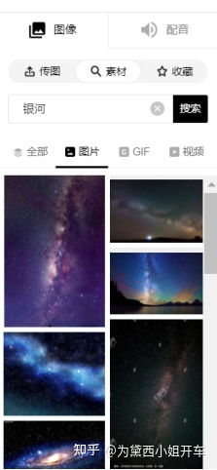

还有强大的视频**配音功能**，输入文字，就可以为视频**智能配音**，**自动生成字幕**！

还有海量**背景音乐**，敲重点，这些都是**免费**的！随时预览视频效果，可以的话直接下载就可以了，这么强大的视频剪辑网站，大家快去试一下吧！！

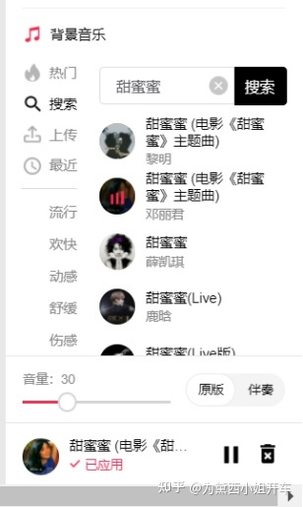

# 三

[**海碗**](https://www.zhihu.com/people/hai-wan-66)

1 人赞同了该回答

SooUI（搜UI） [www.sooui.com](https://link.zhihu.com/?target=http%3A//www.sooui.com)

为Ui设计师、UE创意交互和程序员提供高质量UI设计资源，分享xd sketch ps等UI高质量素材源文件网站，非常适合每日灵感采集和UI练手，还不可多得的有各种工具和插件，日常更新速度蹭蹭蹭，重点是免费！

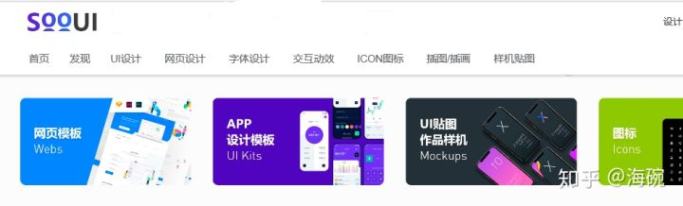

www.[mcool.com](https://link.zhihu.com/?target=http%3A//mcool.com/%25E6%25A8%25A1%25E5%25BA%2593%25E7%25BD%2591%25E6%258F%2590%25E4%25BE%259B%25E6%25A0%25B7%25E6%259C%25BA%25E7%25B4%25A0%25E6%259D%2590%2C%25E5%25AD%2597%25E4%25BD%2593%25E7%25B4%25A0%25E6%259D%2590%2C%25E6%259B%25B4%25E6%259C%2589Sketch%25E7%25B4%25A0%25E6%259D%2590%2Cpsd%25E7%25B4%25A0%25E6%259D%2590%2CPS%25E7%25B4%25A0%25E6%259D%2590%2C%25E8%25AE%25BE%25E8%25AE%25A1%25E6%25A8%25A1%25E6%259D%25BF%2C%25E8%25AE%25BE%25E8%25AE%25A1%25E7%25B4%25A0%25E6%259D%2590%2Cppt%25E6%25A8%25A1%25E6%259D%25BF%2C%25E4%25BB%25A5%25E5%258F%258A%25E7%259F%25A2%25E9%2587%258F%25E5%259B%25BE%25E7%25B4%25A0%25E6%259D%2590%2C%25E7%259F%25A2%25E9%2587%258F%25E5%259B%25BE%25E5%25BA%2593%25E3%2580%2582%25E8%25AE%25A9%25E4%25BB%25BB%25E4%25BD%2595%25E4%25B8%2580%25E4%25B8%25AA%25E8%25AE%25BE%25E8%25AE%25A1%25E5%25B8%2588%25E9%2583%25BD%25E8%2583%25BD%25E8%25BD%25BB%25E6%259D%25BE%25E6%2589%25BE%25E5%2588%25B0%25E8%2587%25AA%25E5%25B7%25B1%25E6%2583%25B3%25E8%25A6%2581%25E7%259A%2584%25E7%25B4%25A0%25E6%259D%2590%25EF%25BC%2581)

模库网为国内广大设计师提供国外第一手新鲜的 UI Kits, Icons, Mockups, Texture 等优秀设计素材，同时更为前端设计、设计教程、设计理论、设计工具和设计欣赏等资讯内容。个极富创意的开放性素材站。有PSD素材、图片素材、[矢量图](https://www.zhihu.com/search?q=%E7%9F%A2%E9%87%8F%E5%9B%BE&search_source=Entity&hybrid_search_source=Entity&hybrid_search_extra=%7B%22sourceType%22%3A%22answer%22%2C%22sourceId%22%3A1197409690%7D)、3D素材等素材种类，只有想不到的，没有搜索不到的。

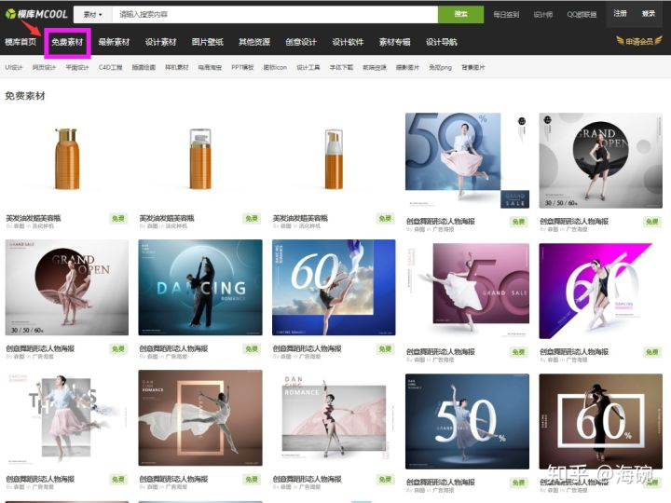

搜图114毫无疑问是目前国内提供PNG免抠素材和背景的专精网站，资源很多，各种流派各种风格应有尽有。无需再次抠图，同时拥有多种流行常用的分类资源，包括动物、电影、机器人、衣饰、漫画人物、电子产品、美食、家具、游戏、厨具、音乐明星等。

[www.sotu114.com](https://link.zhihu.com/?target=http%3A//www.sotu114.com)



[优图网](https://www.zhihu.com/search?q=%E4%BC%98%E5%9B%BE%E7%BD%91&search_source=Entity&hybrid_search_source=Entity&hybrid_search_extra=%7B%22sourceType%22%3A%22answer%22%2C%22sourceId%22%3A1197409690%7D)：不仅有素材资源，也有各种插件和设计工具，分类全更新快，虽然种类多，但网站结构清晰，有这个网几乎可以摒弃其他小的素材网!

[www.uppsd.com](https://link.zhihu.com/?target=http%3A//www.uppsd.com)

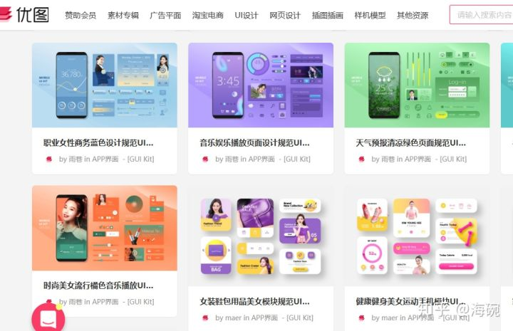

[发布于 2020-05-03 03:36](https://www.zhihu.com/question/39459434/answer/1197409690)

[**魔据教育**](https://www.zhihu.com/org/mo-ju-jiao-yu-33)

[**​**](https://www.zhihu.com/question/48510028)

已认证帐号

毫无疑问，对于做设计的伙伴们来说，图片素材至关重要，国内图片网站虽然很多，但是大多都是收费或是没有版权描述，这样就导致要么用不了，要么不知道是否可以免费使用这些图片。应答主邀，今天蘑菇君就为大家整理了几个免费素材网站。以后就可以轻松找到设计要用的素材了。今天的网站，不单单对设计有用，对于新媒体小编们同样有用哦~~

01 **Freepik**

Freepik 是一个矢量素材网站，同时也包含照片和图标等资源。里面有许多素材支持 CC0 协议，注册后可免费下载使用。这也是蘑菇君最常用的网站了，好多公众号头图都是在这里找的插画风哦。

[**https://www.freepik.com/**](https://link.zhihu.com/?target=https%3A//www.freepik.com/)

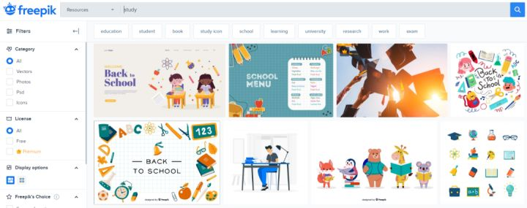

02 **Unsplash**

Unsplash是一个数量很大的免费高质量照片的网站。每天更新一张高质量的图片素材，清新的生活气息图片可以用于各种需要的环境，非常值得收藏，注意搜索时需要使用英文哦。

[**https://unsplash.com/**](https://link.zhihu.com/?target=https%3A//unsplash.com/)

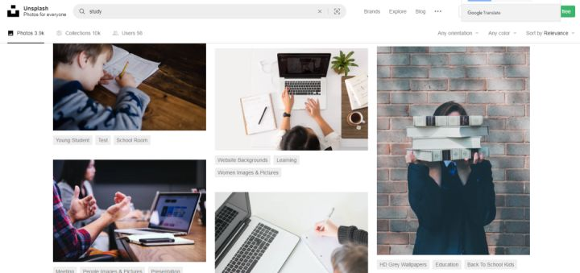

03 **Pexels**

Pexels 是一个提供大量共享图片素材的网站。每周都会定量更新。照片由专人从多张照片中精心挑选。Pexels 可以说是图片素材行业的超级热门， 它随处可用。当然，最重要的是提供强大的过滤功能。你既可以按搜索流行度或颜色过滤图片，也可以下载各种分辨率，包括原始尺寸。

[**https://www.pexels.com/**](https://link.zhihu.com/?target=https%3A//www.pexels.com/)

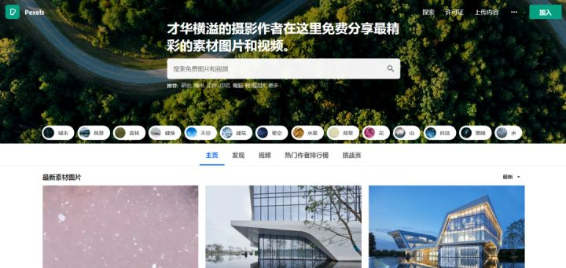

04 **Yandex**

这是一个超强的搜索网站。当我们看到漂亮的图片，但分辨率太低时，这个网站可以帮到你！它是俄罗斯最大的科技公司，也是俄罗斯互联网上最大的搜索引擎。[http://Yandex.ru](https://link.zhihu.com/?target=http%3A//Yandex.ru) 主页是俄罗斯第四大最受欢迎的网站，也是仅次于谷歌、百度、必应和雅虎的全球第五大搜索引擎。强大的搜索功能，支持按照图片进行搜索。

[**https://yandex.ru/**](https://link.zhihu.com/?target=https%3A//yandex.ru/)

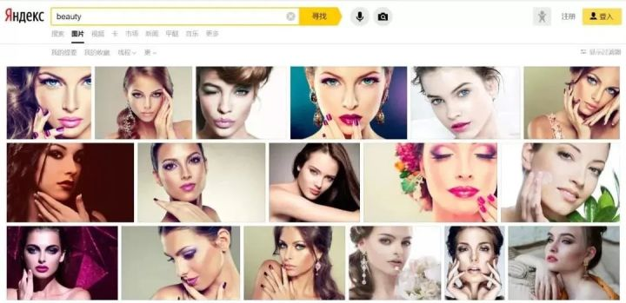

05 **Pixelmob**

Pixelmob 是一个免费的商业图库，支持中文搜索。有许多不同类型的摄影照片。通过[pixabay](https://www.zhihu.com/search?q=pixabay&search_source=Entity&hybrid_search_source=Entity&hybrid_search_extra=%7B%22sourceType%22%3A%22answer%22%2C%22sourceId%22%3A2552260341%7D)可以找到你想要的图片，完美解决了各种场合的分辨率要求。

[**https://pixelmob.co/**](https://link.zhihu.com/?target=https%3A//pixelmob.co/)

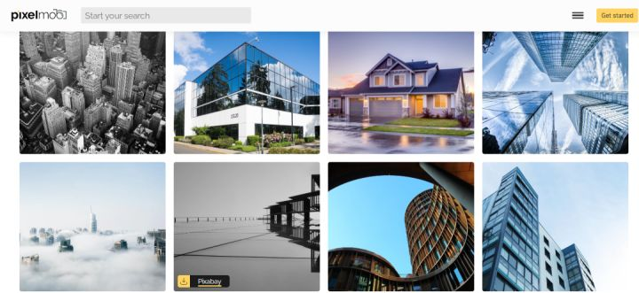

06 **Colorhub**

Colorhub 是一个免费的高清无版权图片资源库。目前已收集高清图片91726张，质量高，每天不断更新。colorhub除了可以直接输入中文关键词进行检索，还可以通过颜色进行检索，可以说是极其方便了。

[**https://colorhub.me/**](https://link.zhihu.com/?target=https%3A//colorhub.me/)

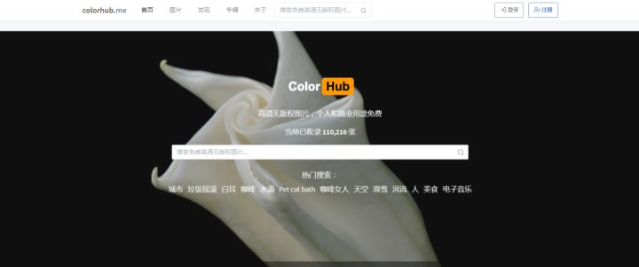

07**VisualHunt**

如果你正在寻找一款易于使用且图片丰富的免费图库，visual Hunt 内含大量免费图片，号称超过3 亿张！它可以按颜色查找图片。你无需注册或登录即可在线下载图片。如果你想查找特定颜色的图片，请点击上方视觉狩猎首页搜索框下方的相应颜色栏！选择后，将提供同色系的图片素材供您使用，授权类型可以在上面选择。

[**https://visualhunt.com/**](https://link.zhihu.com/?target=https%3A//visualhunt.com/)

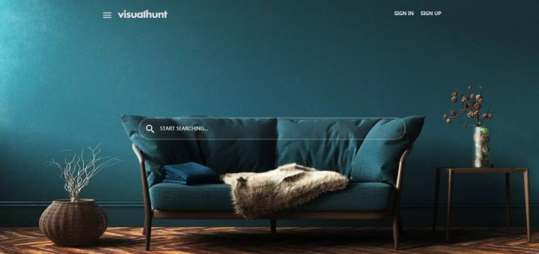

08 **FindA.Photo**

Finda.photo 也是一个可以根据图片颜色和图片标签搜索图片的网站。拥有上千张[cc0](https://www.zhihu.com/search?q=cc0&search_source=Entity&hybrid_search_source=Entity&hybrid_search_extra=%7B%22sourceType%22%3A%22answer%22%2C%22sourceId%22%3A2552260341%7D)授权的图片资源。它可以免费使用，不受版权限制。用法是一样的。点击对应的颜色条！无需注册或登录，直接下载图片即可，而且是高清大图，还可以进行相应编辑。

[**https://www.chamberofcommerce.org/findaphoto/**](https://link.zhihu.com/?target=https%3A//www.chamberofcommerce.org/findaphoto/)



09 **StockSnap**

Stocksnap是一个素材库，提供高清摄影作品，可以免费下载使用。提供的资源非常实用。该网站由众多摄影师组成，并提供了丰富的免费照片，可以在未经授权的情况下免费使用，简直是超大福利了。

[**https://stocksnap.io/**](https://link.zhihu.com/?target=https%3A//stocksnap.io/)

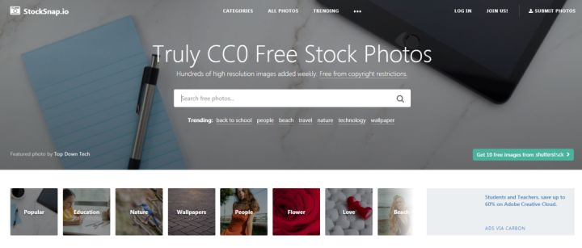

10 **Picjumbo**

picjumbo 网站上的图片资源非常好，使用起来也很简单方便。同样，网站上的图片资源没有版权限制，可供个人和企业免费使用。不仅有图片，还有各种插图和矢量图。照片质量非常好，非常适合界面设计或其他项目。

[**https://picjumbo.com/**](https://link.zhihu.com/?target=https%3A//picjumbo.com/)

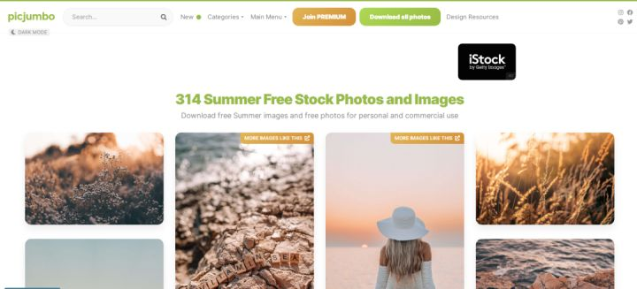

11 **Iconfinder**

IconFinder应该是大家最熟悉的图标素材网站了。本网站拥有近200万个图标素材以及免费和付费图标。只要在网站的搜索框中输入想要查找的图标关键词进行搜索，或许就能找到心中理想的图标素材。

[**https://www.iconfinder.com/**](https://link.zhihu.com/?target=https%3A//www.iconfinder.com/)

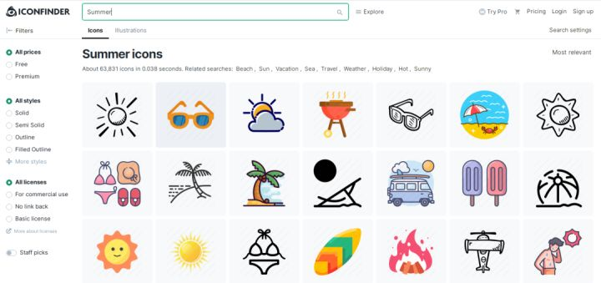

12 **Iconfont**

Iconfont是阿里巴巴MUX打造的矢量图标管理与交流平台。设计师可以上传设计好的图标素材供您下载各种格式的素材。Icon也可以转换成字体格式，方便前端工程师使用。图标可以单独下载，也可以批量下载。下载的图标格式包括常用的 SVG、AI 和 PNG。同时可以自定义下载的素材颜色。批量下载时，将您喜欢的Icon加入购物车，然后点击网站右上角的购物车进行批量下载。也可以在web前端、IOS和Android平台下载工程师对应的图标代码。

[**https://www.iconfont.cn/**](https://link.zhihu.com/?target=https%3A//www.iconfont.cn/)

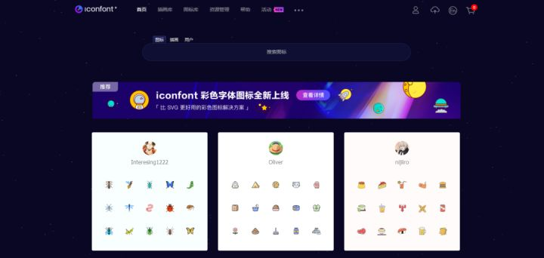

13 **wallhaven**

这是一个自称全世界最厉害的壁纸网站，海量图片，而且风格各式各样，如果你要找一些动画啊、科幻啊、平面作品插画之类的图片素材，可以来这里一试；作为一个壁纸网站，这水准确实是超标了。

[**https://wallhaven.cc/**](https://link.zhihu.com/?target=https%3A//wallhaven.cc/)

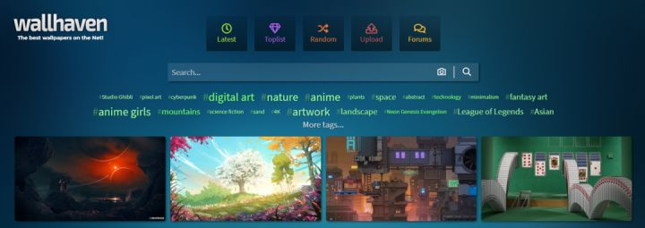

以上就是我们在生活中经常会用到的素材网站，如果你在日常的工作中，突然没有灵感，找不到心仪的素材，不妨尝试访问以上的网站，或许会给你带来一些特别的设计思路。如果你有更好的素材资源，不妨留言分享给大家，我们评论区见！



**写在最后**

以上就是魔据教育今日为大家分享的内容。伙计们记得三连看免得迷路哦！！魔据教育，让教育赋能人生。如果大家对设计行业十分感兴趣，想要通过培训进入IT行业，可以找到我们的蘑菇君V:itmoju